0110模考-选自21山东省考题目
第一部分 客观题
一、单选题（本大题共90小题，第1-45题1分，第46-55题2分，第56-90题1分，共计100分）
1. (2021山东)下列表述没有体现习近平生态文明思想的是：
A. “宁要绿水青山，不要金山银山”，绝不以牺牲环境为代价去换取一时的经济增长
B. “先发展，后治理”，在经济欠发达、生态环境良好的地区坚持发展优先、保护为主的方针
C. “山水林田湖草是一个生命共同体”，坚持综合治理，对自然生态空间进行统一确权登记
D. “环境就是民生”，发展经济是为了民生，保护生态环境同样也是为了民生

2. (2021山东)“十三五”时期，山东省在对外开放、区域协调发展、基础设施建设等方面取得显著成就。下列相关表述错误的是：
A. 构建了“一群两心三圈”的区域发展总体格局
B. “齐鲁号”欧亚班列已将西向运行最远端延伸到波兰
C. 省内高速公路通车里程突破7200公里，重回全国第一方阵
D. 打造“山水圣人”中华文化枢轴，建设尼山世界儒学中心

3. (2021山东)下列经济状况与国家的应对措施对应正确的是：
A. 通货膨胀——增发专项基建国债
B. 通货紧缩——增加税收
C. 经济下行——实行赤字财政
D. 经济过热——降低再贴现率

4. (2021山东)下列行为符合我国法律规定的是：
A. 甲面包食品有限公司在其生产的面包外包装上使用“哈哈娃”标识
B. 乙酒店向送乘客到酒店就餐的出租车司机发送餐券作为奖励，因金额较小，不在公司账面上详细记录
C. 经丙百货公司同意，某快递公司在丙公司官网上插入其快递服务链接
D. 丁超市举办购物抽奖活动，某副经理小张未购物却获得一等奖

5. (2021山东)下列哪一诗句的主题与其他三项不同？
A. 南有乔木，不可休思。汉有游女，不可求思
B. 呦呦鹿鸣，食野之苹。我有嘉宾，鼓瑟吹笙
C. 野有蔓草，零露漙兮。有美一人，清扬婉兮
D. 风雨如晦，鸡鸣不已。既见君子，云胡不喜

6. (2021山东)小王和小张系工友，因琐事发生纠纷后互殴，小王将小张打成轻伤，公安机关立案后双方达成和解协议，小张也表示了谅解，下列说法错误的是：
A. 人民检察院可以作出不起诉的决定
B. 公安机关可以向人民检察院提出从宽处理的建议
C. 人民检察院可以向人民法院提出从宽处罚的建议
D. 公安机关可以撤销刑事立案并作出行政处罚决定

7. (2021山东)下图中①代表金砖国家，③代表联合国安理会常任理事国，则关于②所代表的国家说法正确的是：
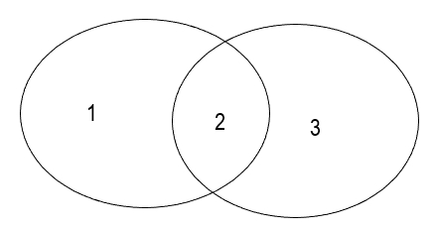
A. 领土接壤
B. 官方语言相同
C. 属于同一大洲
D. 同属四大文明古国

8. (2021山东)发热是临床上常见的症状。关于发热，下列说法正确的是：
A. 体温超过37℃说明病人已经发热
B. 一定程度的发热可使人体免疫功能增强
C. 手术后就发热说明病人发生了伤口感染
D. 病人发热后没有食欲主要因为唾液淀粉酶失去活性

9. (2021山东)宋徽宗酷爱书法和绘画，以下哪幅画他不可能鉴赏过：
A. 《富春山居图》
B. 《步辇图》
C. 《千里江山图》
D. 《簪花仕女图》

10. (2021山东)下列鉴别物质的方法错误的是：
A. 用肥皂水鉴别硬水与软水
B. 用稀硫酸鉴别锌片与铜片
C. 用酚酞试液鉴别纯碱与烧碱
D. 用燃着的木条鉴别氧气与二氧化碳

11. (2021山东)促进技术创新、产业升级，实现经济高质量发展，离不开人才的________作用，但是，有的地方并没有认真思考自身实际条件对吸引人才、发挥人才积极作用的影响，恨不得引进一批人才后立刻就让当地经济社会发生翻天覆地的变化，在引进人才工作上出现________的问题。
依次填入画横线部分最恰当的一项是：
A. 引导 拔苗助长
B. 辅助 一拥而上
C. 支撑 急功近利
D. 推动 因噎废食

12. (2021山东)一把剪刀、一个镊子、一支毛笔、一碗糨糊、一盏台灯······在图书馆的古籍中心，古籍修复师们年复一年重复着手中的工作。在需要修复的珍贵古籍面前，他们始终________。
填入画横线部分最恰当的一项是：
A. 不苟言笑
B. 如履薄冰
C. 精益求精
D. 视若珍宝

13. (2021山东)侦探小说的长久流行，部分原因是读者对世理人情中的阴暗面________的好奇心。安宁与平静只是一种表象，只要稍微留心，便能觉察到看似________的日常中处处有大大小小的危机。平凡生活的危机就是侦探小说最广泛和丰富的素材来源。
依次填入画横线部分最恰当的一项是：
A. 与生俱来 悠然自得
B. 历久弥新 百无聊赖
C. 自然而然 波澜不惊
D. 经久不衰 一成不变

14. (2021山东)一项新的研究表明，包括狩猎和徒步旅行在内的人类活动正在促使世界各地的哺乳动物在夜间变得更加________，表现出夜行性增强的趋势。因为只有在这个时候它们才不太可能碰到人类，这种转变所造成的后果尚不清楚，但科学家怀疑，这可能会________到一些动物种群的生存。
依次填入画横线部分最恰当的一项是：
A. 敏感 影响
B. 亢奋 侵犯
C. 活跃 威胁
D. 冲动 妨碍

15. (2021山东)戏曲电影是丰富人们精神文化生活的重要方式，更是用新的科技手段传播中华传统文艺________的措施。但我们要把握电影环境的新变化，找准戏曲电影的________观众，培育更适宜于其生存发展的优质土壤，只要根据新的社会环境对症下药，戏曲电影的第二春不久定会到来。
依次填入画横线部分最恰当的一项是：
A. 有的放矢 潜在
B. 行之有效 目标
C. 独具匠心 特定
D. 得天独厚 新兴

16. (2021山东)街头艺术是一座开放的城市重要的一部分。一方面，街头艺术是城市的品味和气质，它比鳞次栉比的高楼大厦更温润人心，另一方面，文艺应让所有人都能够________，街头也应该成为表现艺术的“基层”。我们的文化自信、主旋律和正能量，不仅仅表达在严谨的大舞台，亦可以展现在________的小天地。
依次填入画横线部分最恰当的一项是：
A. 认同 自由
B. 欣赏 活泼
C. 理解 随意
D. 接触 温馨

17. (2021山东)在互联网已经进入下半场的背景下，技术成为驱动企业发展的________，人工智能不仅是下一代信息技术的核心和焦点，也是最有可能改变人类生活的技术。当前，不少企业尤其是行业龙头企业已经在着手进行研发、应用人工智能，想在这一次的科技革命中抢占先机，从而________拥有新的核心竞争力，________自己的行业地位。
依次填入画横线部分最恰当的一项是：
A. 关键 持续 树立
B. 支柱 真正 打造
C. 动力 迅速 维护
D. 引擎 率先 巩固

18. (2021山东)文学研究一直离不开两个维度：一个倾向于艺术的、内部结构的审美研究；另一个倾向于社会的、外部关系的意义揭示。两者原本可以________，互为补充，但在不同时代，由于对文学本体的追问，以及文学的主体性和文学的社会价值性上思考不同，使两者关系变得复杂，甚至紧张和________。
依次填入画横线部分最恰当的一项是：
A. 珠联璧合 僵持
B. 相得益彰 对立
C. 互通有无 尖锐
D. 并行不悖 冲突

19. (2021山东)当前，以数字化的知识和信息作为关键生产要素的数字经济蓬勃发展，新技术、新业态、新模式________。各国纷纷将发展数字经济作为推动实体经济提质增效、________核心竞争力的重要举措，推动数字经济取得的创新成果________于实体经济各个领域，围绕新一轮科技和产业制高点展开积极竞合。
依次填入画横线部分最恰当的一项是：
A. 层出不穷 重塑 融合
B. 乏善可陈 形成 应用
C. 方兴未艾 提升 实践
D. 纷至沓来 培育 落实

20. (2021山东)所谓“做对的事情”，就是要把握________，清晰利弊，在做事之前要仔细考虑，分析判断，着眼于长远，理清________，找出关键点。而“把事情做对”则将关注重点引向了________，强调做事情方法要正确，二者缺一不可。
依次填入画横线部分最恰当的一项是：
A. 原则 是非曲直 源头
B. 方向 来龙去脉 过程
C. 规律 轻重缓急 结果
D. 趋势 千头万绪 目的

21. (2021山东)或许是农业文明的缘故，中国人的衣食住用里，一直透着对自然的敏感。漆器是最典型的一种。这些器物，小至盘碗碟盒、大至桌椅箱柜，几乎可以覆盖我们日常生活的所有方面，可见漆器的巨大包容性，可以含纳不同品类的事物，漆器上雕饰的图案，除了山水人物，出现最多的当是各种花卉，让我们在吃穿住用间，视野可以穿越纷杂的俗世，与山林田野相通。在故宫博物院所藏17707件漆器里，几乎找不出几件上面没有花卉图案的漆器，即使以龙螭鸟禽、亭台殿阁为主题，也一样是花团锦簇。所以，在这些漆器上，花卉几乎是通用的语言。
这段文字意在说明：
A. 花卉是传统漆器重要的创作主题
B. 农业文明对中国人衣食住用有深刻的影响
C. 漆器有助于了解中国古人的日常生活
D. 漆器作为装饰品反映了创作者的审美情趣

22. (2021山东)彩色摄影是饱含缤纷色彩的造型语言，黑白摄影是经典的、表达独特艺术思考的视觉化工具，它们之间不存在哪个更好、表现力更强的问题。无论是使用经验，还是作品所呈现的视觉效果，这两者都是完全不同的事物。今天的黑白摄影，即使不再是摄影艺术性和技术性的代表，也并不是什么过时的事物。黑白摄影仍具有自身独特的语言和能力，发挥着自己的特色，展现着新的可能，依然是解决、分析、阐述艺术问题的方法手段和需要研究探索的课题。
这段文字意在说明，黑白摄影：
A. 与彩色摄影不具有可比性
B. 在当今语境下仍有较高的艺术价值
C. 需要与时俱进不断发展
D. 自身具有独特的艺术评价标准

23. (2021山东)随着越来越多的国家投入到军用机器人的研究与开发中去，世界已在不知不觉中滑进了一场机器人军备竞赛，毋庸置疑，军事机器人相比于士兵，在功能、体能、效能方面具有极大优势。它可以同时承担多项复杂任务，作战更加持久，在程序设定完成后能够高效精准地达成目标，失误率较低，特别是完全自主机器人，与人类战士相比，具有持线作战时间长、反应能力快、生存能力强等优势，将会进一步增加战争的强度。然而________________：参战的自主机器人到底是不是战斗员？又应当承担何种战争责任？
填入画横线部分最恰当的一项是：
A. 自主机器人在战争中的角色引人深思
B. 机器人参战可以重塑未来战争的图景
C. 机器人军备竞赛的发展前景尚不明朗
D. 有关战争责任的伦理问题也随之出现

24. (2021山东)研制超材料就是按照特定的规则组合，搭配出不同电磁响应属性的人工复合材料。这些材料的属性除由材料本身决定外，还与其结构的形状、尺寸、排列和组合方式等紧密相关。通过改变超材料关键位置的结构和尺寸，人们就可以像搭积木一般实现对光波、雷达波、无线电波、声波乃至地震波的任意弯曲和精细“裁减”。比如，研究人员借助超材料薄层能让光线绕过物体的属性，开始研究使物体无影无踪的“隐身斗篷”。
这段文字主要介绍了超材料的：
A. 研制原理
B. 应用领域
C. 分类标准
D. 设计意图

25. (2021山东)早期人们对质量的认识并不清晰，质量管理专家给出的质量定义也不统一。比较有代表性的定义是“质量是产品符合规定要求的程度”，这是从生产角度来定义的质量，即强调产品要达到规定要求或标准。20世纪60年代美国质量管理专家提出，质量是产品的适应性，强调产品要适合用户的使用需要，任何产品如果不能满足顾客需要，不管它多么符合产品标准，也不是好的质量，这是人们首次从用户的角度认识和定义质量。________________，这是质量观的一次重大转变。
填入画横线部分最恰当的一项是：
A. 从满足生产需求转变到供给需求
B. 从对产品的保量要求转变到保质要求
C. 从强调产品转变到强调服务
D. 从关注生产方转变到关注需求方

26. (2021山东)日前，被称为“互联网原住民”的年轻人正在成为影视剧等文化产品的消费主体，他们的喜好左右着市场方向和创作方向。从积极的方面来说，这有利于文创产品供应和需求之间形成有效对接，以需求拉动生产，激活市场潜力，但另一方面，过度依赖市场需求也可能导致创作方的中长期迷失。新一代年轻人兴趣多元，关注力持续度不高，由此构成的市场需求很多情况下并不具备中长期生命力，创作者和制作方如果一味跟进年轻人多变的兴趣，难免顾此失彼、陷入被动。因此，创作者和制作方更应该仔细研究这些兴趣背后的社会基础和真实有效的需求。
这段文字着重指出文创产业存在的哪一问题？
A. 盲目迎合受众喜好
B. 缺乏中长期规划
C. 产品供应能力不足
D. 内容和形式缺乏创新

27. (2021山东)当人脑在发育阶段接触到视觉刺激，也就是通过眼睛看到外界事物时视皮层上的神经元会被激活，也就是说这些神经元会对不同的图像特征如颜色、形状、亮度、朝向、距离等进行加工。如果人正处于视觉功能的发育关键期，而视觉神经元未被充分激活，未来在看到某些图像特征时就不会产生反应或反应比较弱，导致看不见或看不清。
这段文字最适合作为下列哪个观点的论据？
A. 人体的不同机能存在着不同的发育关键期
B. 人体功能发育不充分有可能造成终生影响
C. 图像特征对视皮层神经元的激活至关重要
D. 错过发育关键期有可能丧失部分人体机能

28. (2021山东)①故宫中共有铁、铜、鎏金铜大缸308口，这些都是明清两代为防火而设置的储水缸
②作为明清两代的皇宫，故宫一直注重防火
③同时，金水河也是故宫自古以来的消防水源
④目前，这些古代流传下来的防火传统仍然适用
⑤“冬凿冰、夏注水、春除草、秋清叶”是故宫的防火传统
⑥每口缸大约可储水3000升，时刻保持满盈状态
将以上6个句子重新排列，语序正确的是：
A. ②①⑥⑤④③
B. ⑤①⑥②③④
C. ⑤④②①⑥③
D. ②⑤①⑥③④

29. (2021山东)距今200万~100万年前，在类人猿向现代智人进化期间，人类祖先的大脑就进化出了支持合作的功能，以支持狩猎活动。这使人类祖先前额皮层里的记忆与思考中心变得比其他灵长类动物的更发达。随着群体变得比个体更强大，大脑不断进化出管理更大群体的能力，群体之间的竞争就变得比个体之间的竞争更重要，同时拥有更多合作性个体的群体发展得更好，这一进化使得利他意识、伦理观、良知和尊严意识发展起来。
这段文字意在说明：
A. 人类祖先的狩猎活动离不开群体的合作
B. 大脑在群体生活中的进化可以激发美德
C. 大脑的构造会因生活方式的变化而演化
D. 群体发展取决于拥有合作性个体的数量

30. (2021山东)南朝文学批评家钟嵘在《诗品》中评论晋人刘琨的作品“善为凄戾之词，自有清拔之气。琨既体良才，又罹厄运，故善叙丧乱，多感恨之词”。这是用刘琨罹逢厄运的经历，来解释其诗作何以多感慨悲愤之词。当代的文学评论家更是自觉地运用这种方法考察作品。某位研究清末小说《孽海花》的学者曾说，要理解这部作品，就要“知人论世”，有必要探索曾朴的生活、思想历程与创作过程。可知，“知人论世”是他研究《孽海花》的重要方法。
这段文字意在说明：
A. “知人论世”历来是重要的文学研究方法
B. 作家的经历会对作品产生深刻的影响
C. “知人论世”被奉为古代作品研究的圭臬
D. 当代学者继承了中国古人的文学研究模式

31. (2019山东)如果处于静态环境，环境保护虽然短期内的确会造成企业的成本增加，但在动态的竞争条件下，严格的环境保护从长期来看能够引发创新、抵消成本，这不但不会造成企业成本增加，反而可能产生净收益，使企业在国际市场上更具竞争优势。因此实施适当的环境保护不仅不会伤害企业的竞争力，反而对其有益。
这段文字旨在说明：
A. 静态环保与动态环保对企业的影响不同
B. 要辩证地看待短期环保和企业发展的关系
C. 应加大环保力度，想办法抵消环保的成本
D. 合理的环境保护措施能够提升企业竞争力

32. (2021山东)在游戏的世界里，人们不用承担现实生活中同样行为造成的后果，游戏输了可以点击“再来一次”一键复活。因此游戏提供了一种低成本低风险的自我实现方式。当个体在现实生活中受挫，游戏可以成为一种短暂的对现实世界的逃避。在游戏里建立社交关系，不断升级，提供了持续的挑战和个体存在的意义。
最适合做这段文字标题的是：
A. 游戏成瘾，如何解决
B. 游戏社交：安全无负担
C. 现实越受挫，游戏越成瘾
D. 游戏：另一种“自我实现”

33. (2021山东)随着我国科技对经济社会发展贡献率的增大，以及科技介入生活程度的加深，普通人与科技的关系也变得更加密切。科普走进生活，越来越成为人们的普遍期待。而这又对科普创新提出了更高的要求。科普创新当然首先是要及时更新科普的理念和内容，把日新月异的科技发展成果通俗易懂地告诉民众。同时，它也意味着科普形式和手段的创新。增添文艺的元素，则是其题中应有之义。____________。老一辈科学工作者十分善于借用文学艺术的力量。例如，当我们翻阅竺可桢先生《说飓风》《说云》等科普文章时，就会被其准确而又生动的文字所折服。
填入画横部分最恰当的一项是：
A. 人们对科普作品文艺性的期待越来越高
B. 文学艺术是推动科普创新的重要驱动力
C. 事实上，科普本身就具有文学性
D. 如何兼顾科普内容和形式的创新是当务之急

34. (2021山东)对于古希腊人来说，各种形式和内容的比赛活动无所不在，凡是有竞赛的地方就有规则的存在。体育比赛有严格和严密的竞赛规则，裁判员在赛场上依据规则来进行判罚，只有如此才能产生没有任何争议的优胜者。这些活动的背后，如何用好的规则引导竞争，规范竞争，使人向善，使社会更为公正，是古希腊思想家们热衷探讨的话题。
这段文字意在说明：
A. 古希腊人强调竞争中规则的重要性
B. 公平是古希腊思想家们持续关注的话题
C. 遵守规则是古希腊体育比赛的核心理念
D. 严密的规则才能实现社会的公正

35. (2019山东)古汉语在我国中小学、大学有着完善的教育方案，而艺术类及其他非文学专业到了硕博阶段，对此却少了必要的定性要求。虽然现在个别院校继续展开古汉语教学，但仅仅作为选修课程，而外语课程的设置，从孩童阶段直到硕士、博士研究生阶段，都是以必修课的形式贯穿始终。课程设置不平衡，使得外国语和古汉语教学产生严重失衡，导致了古汉语走向教学的边缘。
这段文字体现的观点是：
A. 应将古汉语作为必修课纳入艺术类等硕博研究生的教学中
B. 应完善中小学古汉语教育方案
C. 应逐步取消硕博研究生外语必修课
D. 应将汉语教学作为选修课程纳入艺术类专业课程

36. (2021山东)甲地在乙地的正东方，在丙地的正南方。甲乙之间距离为2.1千米。小张从甲地骑车直线前往丙地，回程时以相同速度直线前往乙地再直线返回甲地，回程时的路程比去程长1/3。问甲丙之间的距离在以下哪个范围内？
A. 不到5千米
B. 在5—6千米之间
C. 在6—7千米之间
D. 超过7千米

37. (2021山东)甲、乙、丙三人投资成立一家公司，初期共投入700万元。公司估值上涨50%时三人进行了二期投资，甲投入了与其初期投资相同的金额，乙投入了其初期投资金额的2倍，丙投入了其初期投资金额的1/2，二期总投入刚好也是700万元，此时甲、乙、丙三人的持股比例为5：14：16，那么初期投资乙比甲投入：
A. 多100万元
B. 多50万元
C. 少100万元
D. 少50万元

38. (2021山东)进入某比赛四强的选手通过抽签方式随机分成2组进行半决赛，已知小王在面对任何对手时获胜的概率都是60%，小张在面对任何对手时获胜的概率都是40%。问小王和小张均在半决赛中获胜的概率为：
A. 2/15
B. 4/15
C. 3/25
D. 4/25

39. (2021山东)一个正方形跑道如下图所示。甲从A出发沿顺时针方向匀速跑步，其到达AB中点时，之前一直在A保持静止状态的乙也出发，沿顺时针方向以与甲相同的速度跑步。问以下哪个坐标图最能准确地描述跑步时间（横轴T值）和甲、乙之间直线距离（纵轴L值）之间的关系？
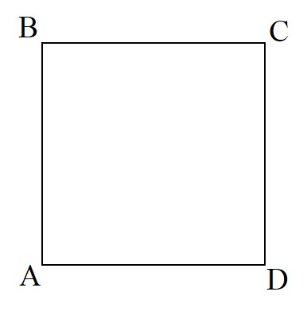
A. 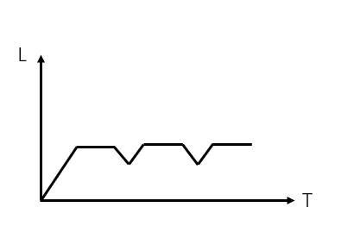
B. 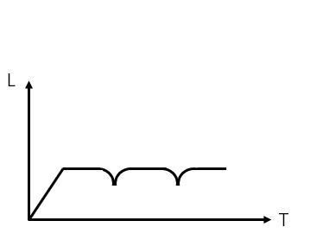
C. 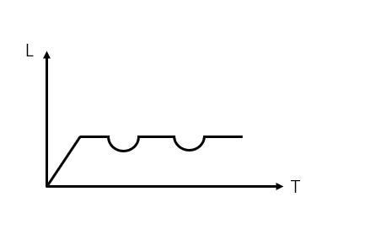
D. 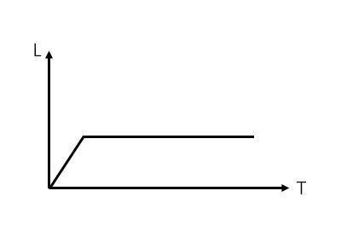

40. (2021山东)X千克甲盐水和Y千克乙盐水中的含盐量相同。将X千克乙盐水与X千克甲盐水混合，并蒸发掉X千克水之后，得到的溶液浓度是乙盐水的Z倍。问乙盐水的浓度是甲盐水的多少倍？
A. 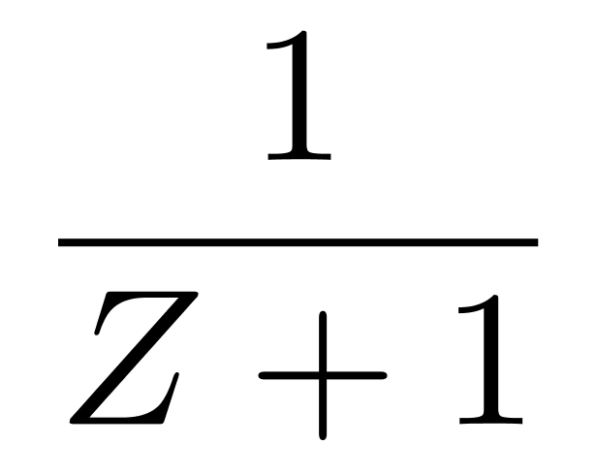
B. 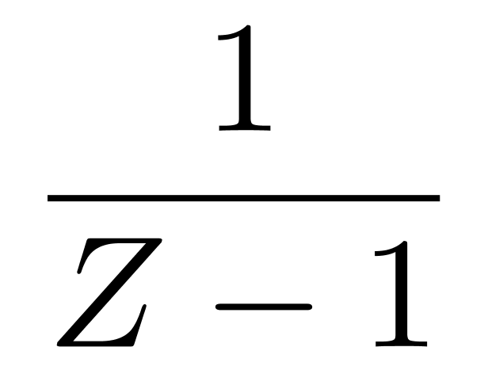
C. 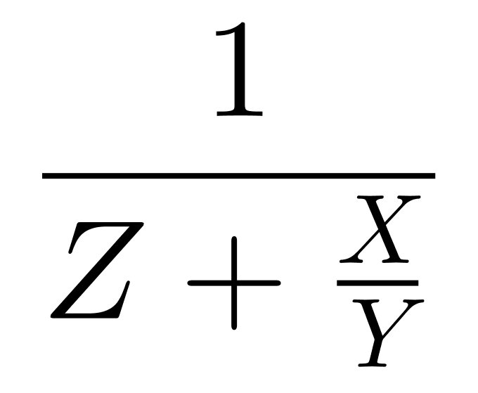
D. 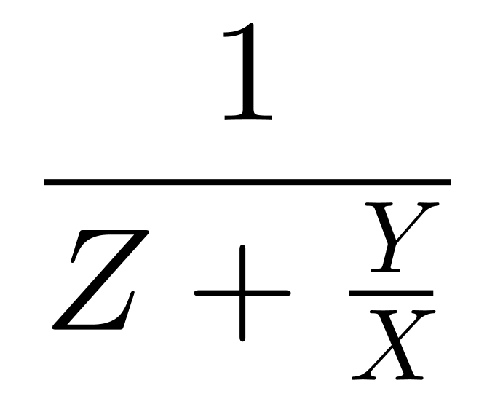

41. (2021山东)某围场的形状为边长100米的等边三角形，在场地正中修建一座信号塔，塔顶安装有效覆盖半径为米的信号发射器。如要信号覆盖整个围场的地面，则信号塔的高度最高为多少米？
A. 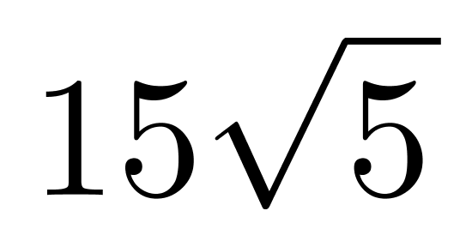
B. 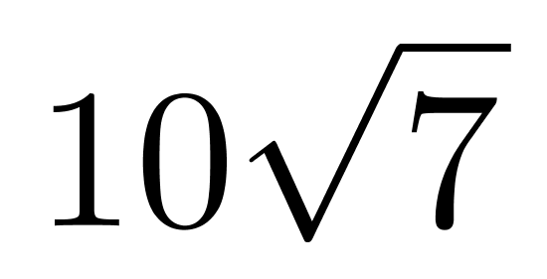
C. 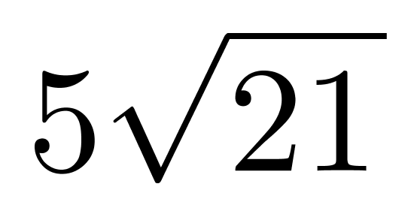
D. 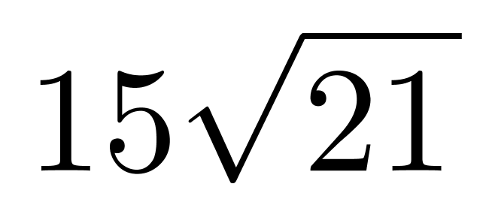

42. (2021山东)某种商品有小箱和大箱两种包装，一大箱这种商品有400件，张和王同时开始制造这种商品，制造一小箱和一大箱这种商品后，张比王多做50件。如果王此时的效率提高100%，并与张再共同制造一大箱这种商品，则王制造的总件数比张多50件。问一小箱这种商品有多少件？
A. 50
B. 100
C. 150
D. 200

43. (2021山东)某种商品第一天原价销售，第二天开始每天的销售价格比上一天下降原价的10%。在最后一天前，每天的销量比上一天提高100%。最后一天的销量与第三天相同。总共6天全部卖完。如果这种商品的成本为原价60%，问销售这种商品的总利润是总成本的：
A. 不到10%
B. 10%—20%之间
C. 20%—30%之间
D. 30%以上

44. (2021山东)将15名实习生名额随机分配给12个部门，每个部门至少分配1人。问有部门获取的名额是3的概率是有部门获取的名额是4的概率的多少倍?
A. 5.5
B. 6
C. 11
D. 1

45. (2021山东)将5个相同的圆锥体零件表面涂上红、黄、蓝三种颜色。要求同一个零件的底面只能用一种颜色，同一个零件的斜面也只能用一种颜色，且5个零件的颜色彼此不完全相同，问总共有多少种不同的涂色方式？
A. 84
B. 126
C. 172
D. 180

46. (2021山东)从所给的四个选项中，选择最合适的一个填入问号处，使之呈现一定的规律性：
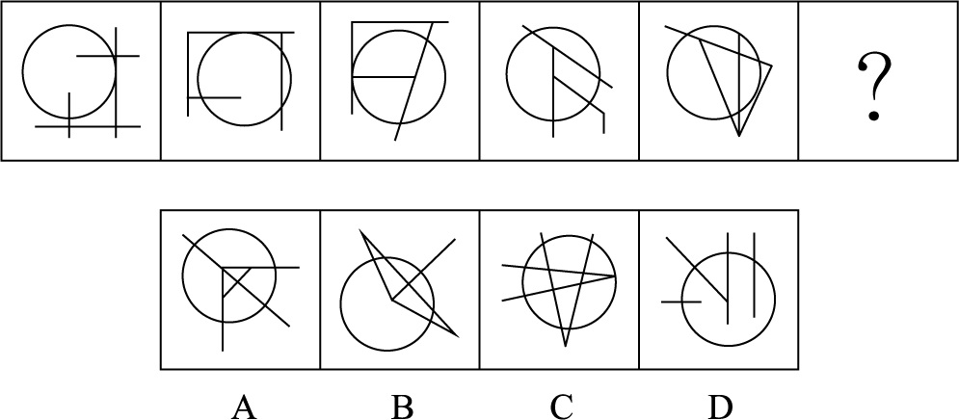

47. (2021山东)从所给的四个选项中，选择最合适的一个填入问号处，使之呈现一定的规律性：
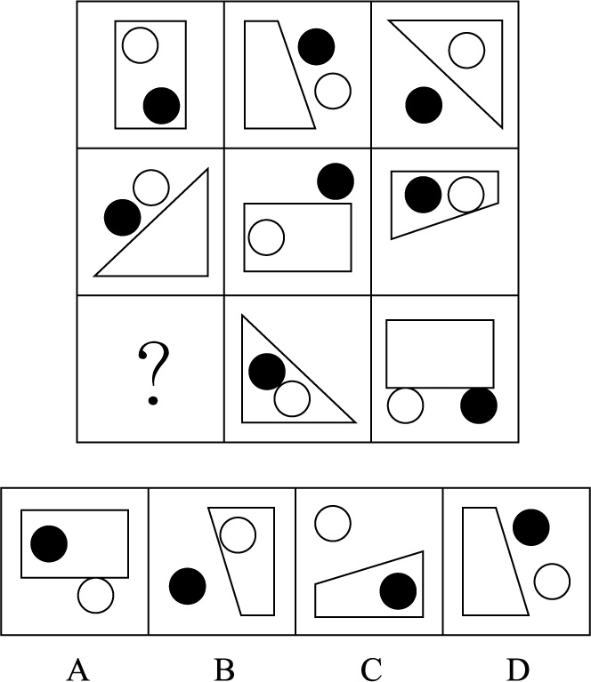

48. (2021山东)左图为给定的立体图形，将其从任一面剖开，右边哪一项不可能是该立体图形的截面？
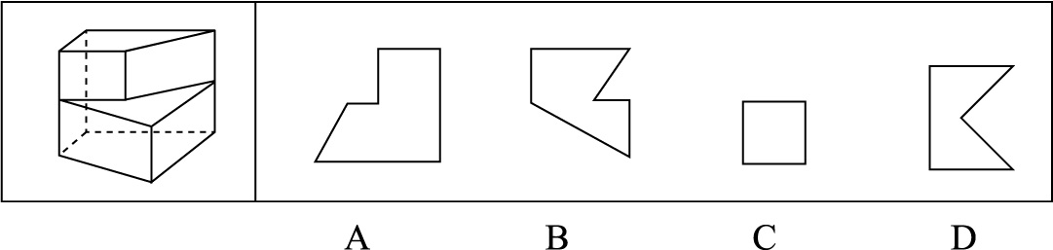

49. (2021山东)左图是给定的立体图形，下面选项哪个是该立体图形的外表面展开图？
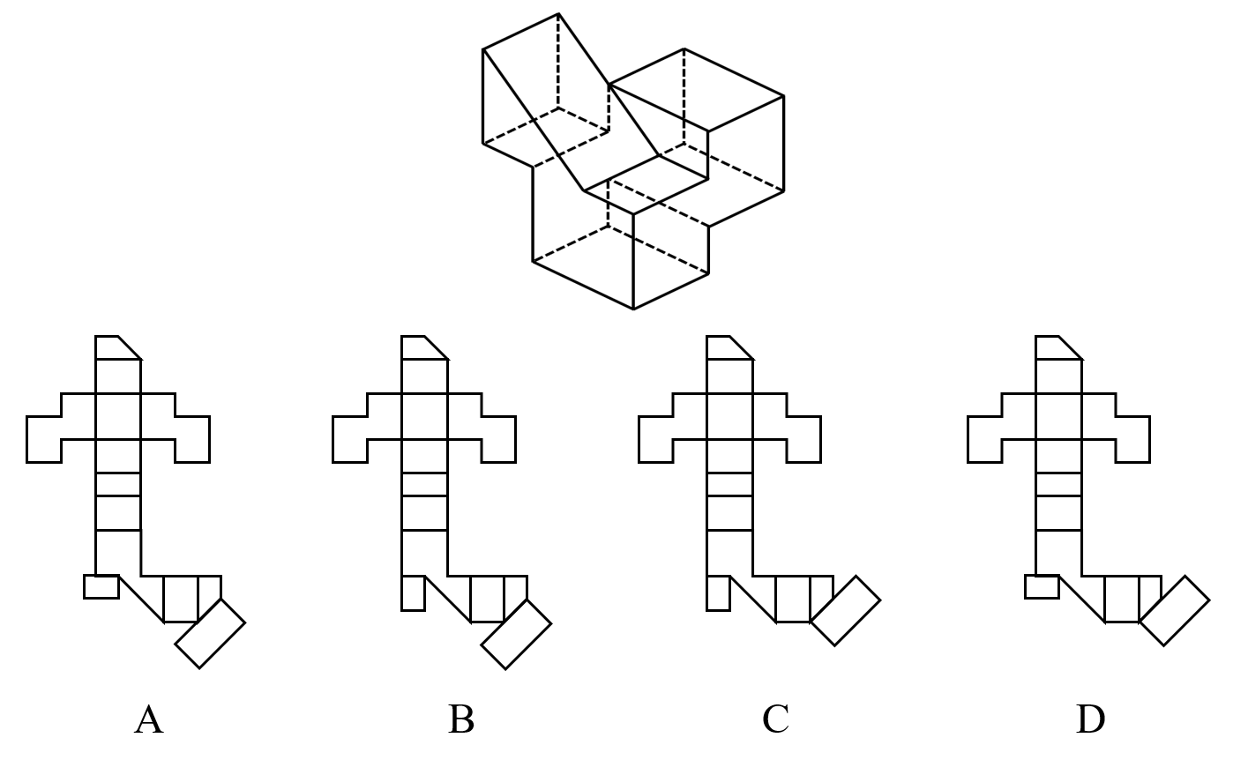

50. (2021山东)把下面的六个图形分为两类，使每一类图形都有各自的共同特征或规律，分类正确的一项是：
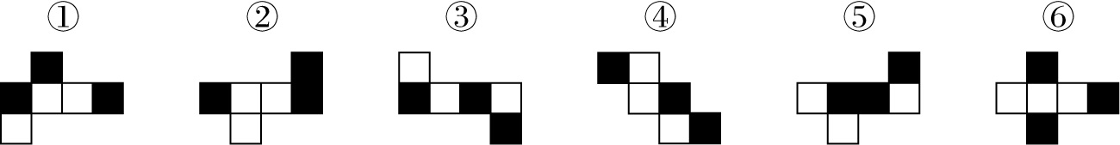
A. ①③④，②⑤⑥
B. ①③⑤，②④⑥
C. ①②⑤，③④⑥
D. ①④⑥，②③⑤

51. (2021山东)见微知著是指见到一点儿苗头，就能知道它的发展趋向或问题的实质，下列最能体现见微知著的是：
A. 见一叶落而知秋之将至。
B. 千里之堤，毁于蚁穴。
C. 岁寒，然后知松柏之后凋也。
D. 路遥知马力，日久见人心。

52. (2021山东)一个论证是一组陈述，其中的一个或多个陈述（即前提）被用来为另外一个陈述（即结论）提供支持的理由。
根据上述定义，下列属于论证的是：
A. 食物的基因改造存在风险。基因改造过程中，会把意料之外的改变引入到为人类提供食物的生物DNA中，这些改变对于消费者来说可能是有害的
B. 我们相信我们的公司能为我们的客户提供最好的产品，我们相信我们的产品一定比我们竞争对手的好
C. 1648~1789年是欧洲主要君主国之间激烈竞争的年代之一，强国之间战争频繁，期间法国成为最重要的国家，在权力之间的平衡阻止了法国的扩张
D. 不管位置如何，固体都保持各自的形状和体积，液体则占有一定的体积，但其形状与盛装容器的形状有关

53. (2021山东)衬托是为了突出主要事物，用类似的事物或反面的、有差别的事物作陪衬的一种修辞方法。对比是指用相反或相似的两种事物互相比照，以共同表现某种思想或意境的一种修辞方法。二者的区别在于衬托是以次要事物为陪衬来突出主要事物，而对比中体现的两种事物不分主次。
根据上述定义，下列同时使用了上述两种修辞方法的是：
A. 朱门酒肉臭，路有冻死骨
B. 桃花潭水深千尺，不及汪伦送我情
C. 蝉噪林逾静，鸟鸣山更幽
D. 千里黄云白日曛，北风吹雁雪纷纷

54. (2021山东)类比论证是根据两个对象在某些属性上的相同或相似，推论两者在其他属性上也有相同或相似。其逻辑形式为：对象A具有a、b、c、d的属性。对象B具有a、b、c的属性。所以对象B具有d的属性。
根据上述定义，下列属于类比论证的是：
A. 陶渊明不为五斗米折腰，李白不摧眉折腰事权贵……这说明有志气的人都不以高官厚禄为荣
B. 光和声都具有直线传播、折射、反射等现象，所以光和声一样，也具有波动性
C. 与一些工作不负责任、拈轻怕重的人相比，白求恩同志对工作极端负责，对同志、对人民极端热情，这说明白求恩同志具有毫不利己，专门利人的伟大精神
D. 银与铜都是金属，都具有导电性，但是银的电阻率更低，因此银比铜更适宜做导电材料

55. (2021山东)比例原则是指行政机关实施行政行为应兼顾行政目标的实现和适当性手段的选择，保障公共利益和相对人权益的均衡，如为实现行政目标可能对相对人权益造成某种不利影响时，应将这种不利影响限制在尽可能小的范围和限度内，保持二者处于适度的比例。
根据上述定义，行政机关的下列行为最符合比例原则的是：
A. 夫妻二人在家中发生口角，吵闹声较大，公安机关以扰乱公共秩序为由对二人处以罚款500元的处罚
B. 交通运输局交通执法员黄某在查处车辆超载的过程中，殴打超载冲卡企图逃逸的司机
C. 规划局批准某公司建造九层商业楼，该公司私自加盖至十二层，规划局认定为违章建筑，要求其把楼房全部拆除
D. 市政府计划建设化工项目，论证后认为该项目会对附近的国家级风景区和居民生活区造成严重污染，遂将该项目叫停

56. (2021山东)桂：广西
A. 皖：江西
B. 杜鹃花：映山红
C. 河流：湖泊
D. 西红柿：圣女果

57. (2021山东)水生动物：卵生动物
A. 腔肠动物：软体动物
B. 甲壳纲动物：节肢动物
C. 飞行动物：哺乳动物
D. 脊椎动物：无脊椎动物

58. (2021山东)诗：赋：词
A. 纸：丝绸：竹简
B. 昆曲：戏剧：京剧
C. 油画：水墨画：工笔画
D. 甲骨文：隶书：楷书

59. (2021山东)油田∶钻探∶石油
A. 房产∶交易∶证书
B. 车站∶驾驶∶乘客
C. 渔场∶捕捞∶海鲜
D. 灯塔∶搭建∶轮船

60. (2021山东)铁：铜：镁
A. 棒球：排球：台球
B. 高跟鞋：高帮鞋：增高鞋
C. 高筋粉：米粉：面粉
D. 羊肉：牛肉：腊肉

61. (2021山东)策划：编排：直播
A. 测试：上线：研发
B. 育苗：移栽：收割
C. 学车：年检：考证
D. 选房：入住：装修

62. (2021山东)老鹰：树枝：天空
A. 蜜蜂：蜂箱：花丛
B. 蟒蛇：山涧：森林
C. 蚊子：沟渠：野外
D. 鲈鱼：江河：海洋

63. (2021山东)粘土：陶瓷杯：器具
A. 门窗：房屋：财产
B. 蚕丝：旗袍：服饰
C. 纸张：扉页：图书
D. 牛肉：肉馅：饺子

64. (2021山东)天然气：气体：燃料
A. 读后感：感想：散文
B. 量角器：圆规：文具
C. 金银花：花卉：中药
D. 互联网：网络：网站

65. (2021山东)食品：蔬菜：绿色食品
A. 电影：历史片：科幻片
B. 中国：海口市：海南省
C. 地图：交通图：单色地图
D. 孔雀：绿孔雀：蓝孔雀

66. (2021山东)运动会长跑成绩公布后，小张说：“我的排名在前五名，小夏的名次不好，小王是最后过终点的。”小夏说：“我的长跑成绩一直都在这个水平，我紧跟着小王的后面跑过终点。”小王说：“小张和小夏的成绩都比我好。”三个人中最多一个人说假话。据此，可以推出：
A. 小张说了假话
B. 小夏说了假话
C. 小王说了假话
D. 三人都没说假话

67. (2021山东)不用“管住嘴，迈开腿”就能成功瘦身，大概是很多人的梦想。然而一边吃的很饱一边掉体重却成了宇航员们的噩梦，因为这会使宇航员损失骨骼和肌肉，还会影响心血管系统的正常运作。宇航员总是表示已经吃饱了，然而与此同时，他们的体重却减轻了，为什么宇航员摄入的食物不够？一位航空研究所人员提出，这是因为食物在失重环境下不会像地球上一样老实待在胃里，它们在胃里漂动，撑开胃部，会更快给大脑送去“你已经吃饱了，别再吃了”的信号。
以下哪项如果为真，最能驳斥这个研究员的解释？
A. 宇航员必须坚持每周六天的高强度锻炼，否则低重力环境会让肌肉萎缩，但这也意味着他们会消耗更多的热量
B. 吃饭习惯于细嚼慢咽的人，通常在摄入过多的食物之前，大脑就会接受到饱胀感，从而减低食欲，避免进食过多
C. 实验证明，在失重情况下，胃壁本身的张力并不会受到太大影响，胃的内部压力也没有太大变化
D. 太空食物通常不需要太多咀嚼，研究显示，咀嚼次数越多，口腔活动会刺激体内消化和吸收活动更加活跃，热量消耗也越多

68. (2021山东)环境与生活方式能使基因表达发生改变，但不涉及DNA序列的变化，研究人员发现，喝茶也能让人发生这种变化，但其作用仅限于女性。研究结果显示，经常喝茶的女性的确也出现了基因表达改变的现象，并且不少变异的基因与癌症和雌激素水平有关。以下哪项如果为真，最能支持上述结论？
A. 不饮茶的女性较少出现基因表达改变的情况
B. 女性经常喝茶能减少炎症的发生
C. 常饮茶和常饮咖啡的女性雌激素水平有较大差异
D. 女性和男性体内含有的激素水平不同

69. (2021山东)某国针对本国本科毕业生的调查数据显示，该国的大多数本科毕业生为工学类，也有一部分本科毕业生为人文社科类，在这些毕业生中，大多数在毕业时就已经就业，只有少部分未就业。
由此一定可以推出的是：
A. 大多数工学类本科毕业生在毕业时已就业
B. 有些人文社科类本科毕业生在毕业时未就业
C. 有些工学类本科毕业生在毕业时已就业
D. 有些人文社科类毕业生在毕业时已就业

70. (2021山东)日常生活中，摄像头几乎与我们如影随形。不同部门、单位甚至个人都安装了摄像头，出现了人们所到之处几乎处处都有摄像头的乱象。有专家指出，“摄像头乱象”的出现，主要原因是与视频监控系统管理相关的法律法规不健全、不完善，体现在使用主体的权限、设备的规格、监控人员的资质及素质要求、监控资料及数据的复制、传播等方面。因此，完善与视频监控系统管理相关的法律法规即可以解决“摄像头乱象”。
以下哪项如果为真，最能削弱上述结论？
A. 在使用和管理方面，还存在视频监控资料未经合法程序即被复制、传播的现象
B. 在解决其他社会问题上，法律法规的完善并没有起到立竿见影的作用
C. 一些人对公共空间和个人空间的认识不清也是“摄像头乱象”产生的原因
D. 视频监控系统的技术标准在行业内部已基本达成共识

71. (2021山东)F、G、H、J四个人是大学同学，他们都参加了研究生考试，但最后只有一个人考上了研究生。而其余三人分别成为了作曲家、高中老师和公务员。在研究生考试复习期间，有一天他们坐在一起预测大家将来的生活，F说：G肯定不会成为作曲家；G说：H肯定可以考上研究生；H说：J不会成为公务员；J预测他自己将来会娶一名外国妻子。可是他们的预测中只有一个是正确的，且预测正确的那个人考上了研究生。
据此可以推断出以下哪项是错误的？
A. J并未娶外国人为妻
B. F考上了研究生
C. G成为了高中老师
D. H成为了公务员

72. (2021山东)研究人员对1728名抑郁症患者以及7199名非抑郁症患者进行了检查，结果显示，在这些抑郁症患者中，有65%的人患有复发性抑郁症。研究发现，患有复发性抑郁症的患者大脑中的海马体明显小很多。研究人员据此得出结论，海马体缩小是复发性抑郁症的原因。
以下哪项如果为真，最能削弱上述结论？
A. 轻度抑郁症患者的海马体未出现缩小的现象
B. 存在认知障碍的中老年人的海马体也会缩小
C. 复发性抑郁症患者普遍伴有注意力不集中的现象
D. 社交越少，患精神类疾病时间越长，其海马体萎缩越严重

73. (2021山东)在成功的道路上，所有捷径都是弯路，所有弯路都是必经之路。因此，依附强者并不是成功道路上的捷径。
补充以下哪项作为前提，可以使上述结论成立？
A. 所有捷径都是必经之路
B. 依附强者不是必经之路
C. 所有弯路都不是捷径
D. 依附强者都是弯路

74. (2021山东)一项最新研究表明，火星表面可能包含着一种叫做高氯酸镁的有毒化合物，它在紫外线下能够摧毁细菌。在实验室里，研究人员将枯草杆菌放置在短波紫外线辐射下，其状况类似于火星表面。他们发现，在此状况下，高氯酸镁具有强杀菌性，使得枯草杆菌短短几分钟之内就失去生存能力。研究人员认为，这表明火星不适宜生命存活。
以下哪项如果为真，最能加强上述论证？
A. 枯草杆菌是太空飞船中常见的细菌
B. 地球自然界土壤中高氯酸镁的含量很低
C. 高氯酸镁对生物体的皮肤、粘膜和上呼吸道有刺激作用，危害健康
D. 火星表面的氧化铁和过氧化氢与高氯酸镁结合后杀菌性能增强十倍

75. (2021山东)今年入夏以来，全球持续出现高温天气。对于高温天气产生的原因，一种观点认为，入夏以来，高温天气的出现是由全球气候变暖造成的。在全球气候变暖的大背景下，高温这样的灾害性天气会有增多的趋势。反对者则认为高温天气的出现并不一定是由全球气候变暖造成的，而是与大气环流特征的变化相关。大气环流特征的变化会导致多种极端天气频繁的发生，包括高温天气。
以下哪项如果为真，最能支持第一种观点？
A. 全球气候变暖是由大气环流特征变化导致的
B. 高温天气是暖气团控制下的温度较高的炎热天气
C. 全球气候变暖通过改变大气环流特征来改变高温等极端天气事件的强度和发生频率
D. 气象学家们认为，造成持续高温天气的原因很复杂，既有直接原因，也有间接原因

2019年，我国电信业务收入累计完成金额1.31万亿元，固定通信业务收入完成4161亿元，同比增长9.5%，在电信业务收入中所占比重较上年提高2.6个百分点；移动通信业务实现收入8942亿元，同比减少2.9%。
2014—2019年，全国移动电话4G及非4G基站数变化情况如下图所示：
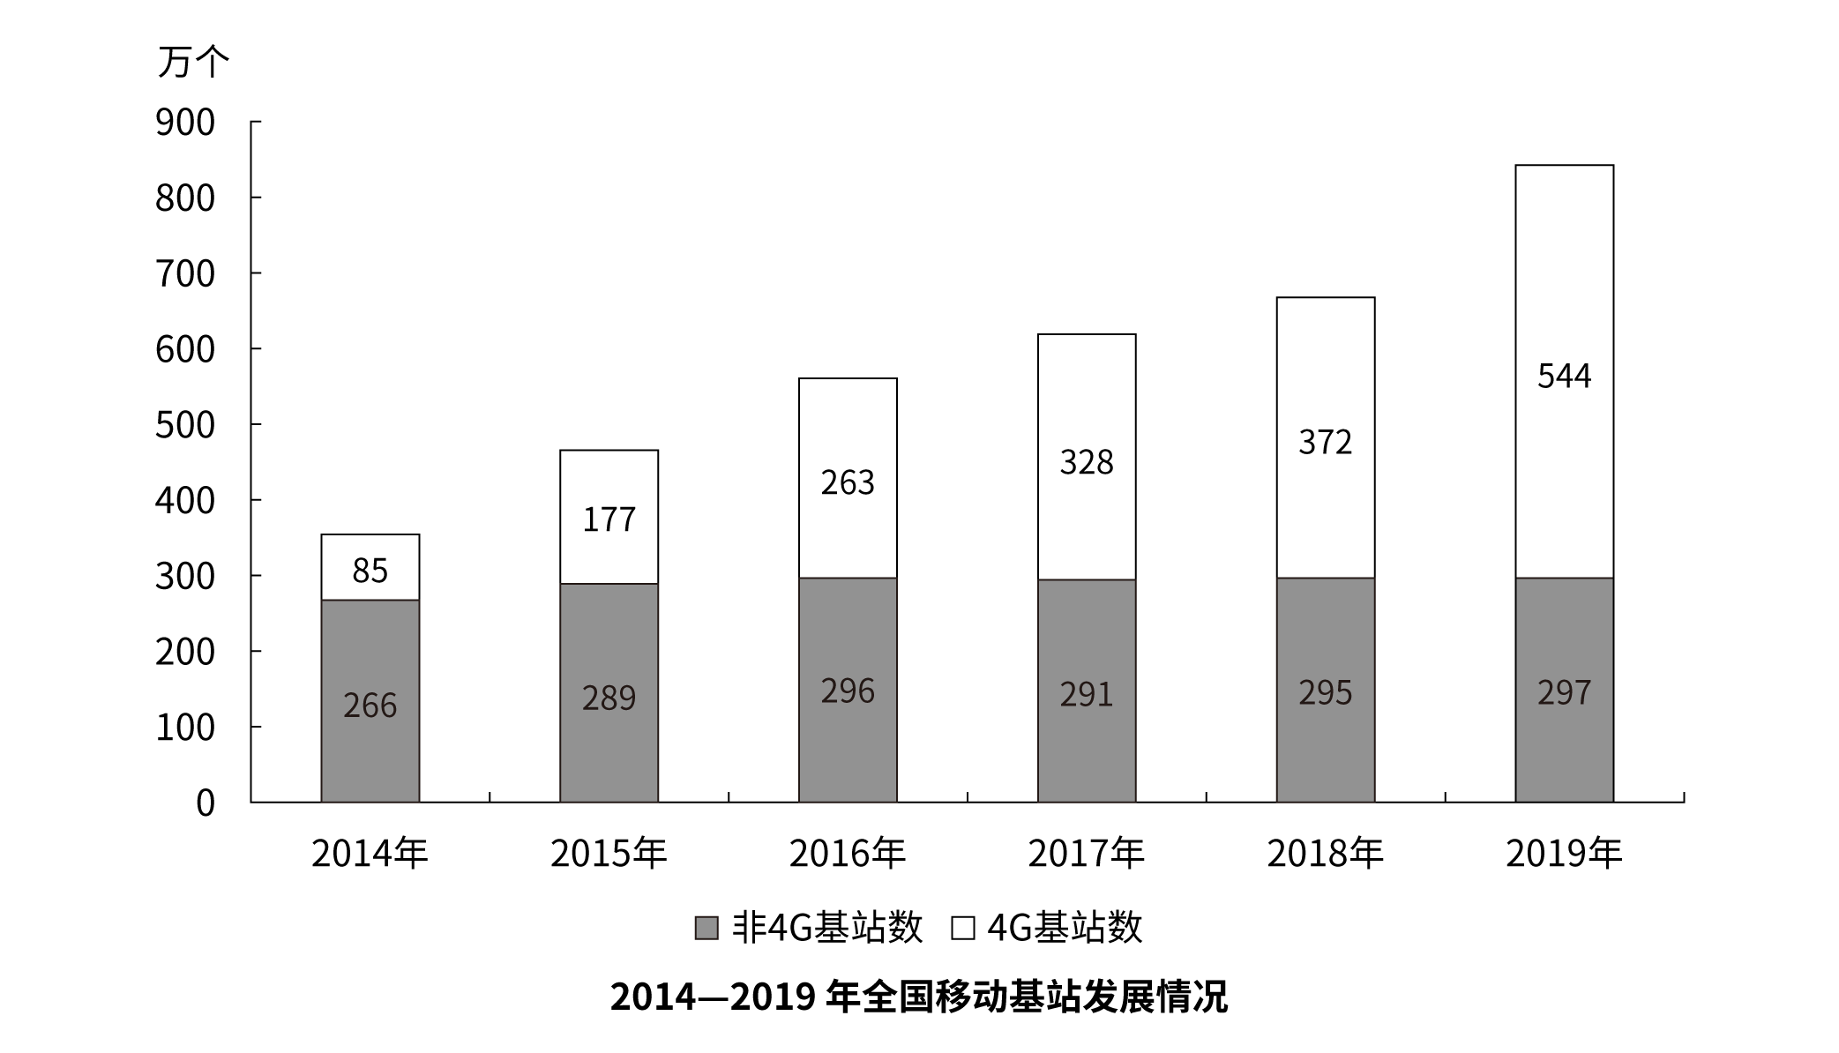
76. (2021山东)2019年电信业务收入比2018年：
A. 增加了不到1000亿元
B. 增加了1000亿元以上
C. 减少了不到1000亿元
D. 减少了1000亿元以上

77. (2021山东)2015—2019年，移动电话基站总量同比增速最快的年份是：
A. 2015年
B. 2016年
C. 2017年
D. 2019年

78. (2021山东)2014—2019年，4G基站数占移动电话基站总量一半以上的年份有几个？
A. 1
B. 2
C. 3
D. 4

79. (2021山东)假设4G基站数保持2019年同比增量不变，且由于5G技术的快速普及，2020年开始每年非4G基站同比增量均为300万个。问哪一年4G基站数占移动电话基站总量的比重将下降到50%以下？
A. 2021
B. 2022
C. 2023
D. 2024

80. (2021山东)能够从上述资料中推出的是：
A. 2019年移动通信业务收入占电信业务收入的比重同比下降2.9个百分点
B. 2019年固定通信业务收入同比增长了400多亿元
C. 2015—2019年间，非4G基站数量逐年递增
D. 2015—2019年间，4G基站数量同比增速和增量最大的年份不是同一个

2019年，全国棉花产量588.9万吨，比上年减少21.3万吨。其中，新疆棉花产量500.2万吨，比上年减少10.8万吨；全国棉花种植面积为3339.2千公顷，比上年减少15.2千公顷。新疆的棉花种植面积比上年增加49.2千公顷。长江流域棉花种植面积比上年减少32.4千公顷，同比下降8.7%。黄河流域棉花种植面积比上年减少28.1 千公顷，同比下降6.2%。

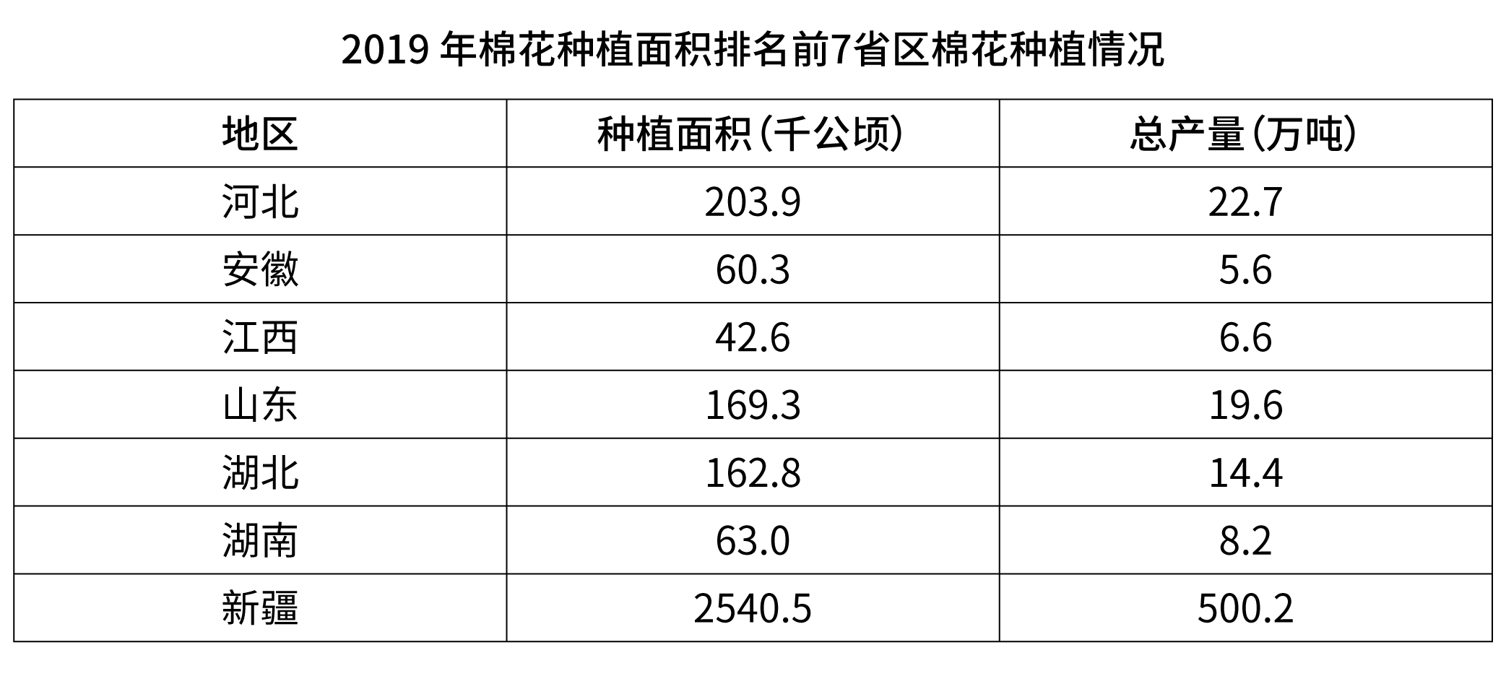
81. (2021山东)2019年新疆棉花产量占全国总产量的比重比上年：
A. 上升了不到5个百分点
B. 上升了5个百分点以上
C. 下降了不到5个百分点
D. 下降了5个百分点以上

82. (2021山东)2018年除新疆外，全国其他地区棉花种植总面积在以下哪个范围内？
A. 不到700千公顷
B. 700—800千公顷之间
C. 800—900千公顷之间
D. 900千公顷以上

83. (2021山东)2018年长江流域棉花种植面积约是黄河流域棉花种植面积的多少倍？
A. 0.5
B. 0.8
C. 1.2
D. 2.1

84. (2021山东)2019年棉花种植面积排名前7的省区中，棉花单产超过1吨/公顷的省区有几个？
A. 5
B. 4
C. 3
D. 2

85. (2021山东)能够从上述材料中推出的是：
A. 2019年全国棉花产量降幅超过5%
B. 2019年除新疆、长江流域和黄河流域外，其余地区棉花种植面积同比下降
C. 2019年新疆棉花单产高于2018年水平
D. 2019年棉花种植面积排名前7的省区，棉花产量占全国总产量的 90%—95% 之间

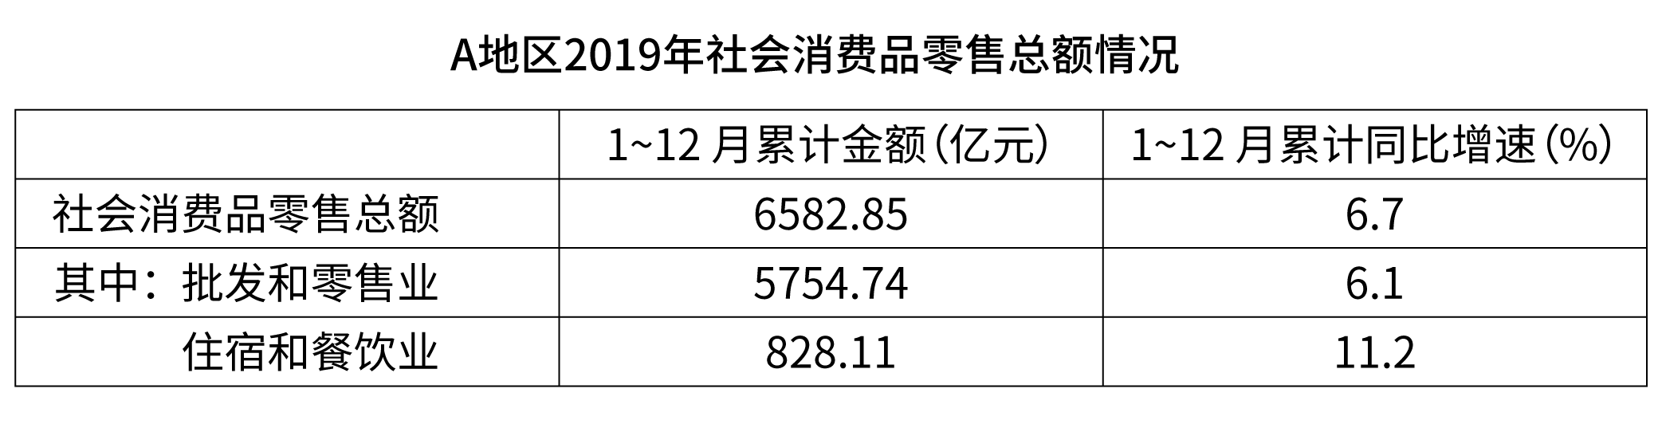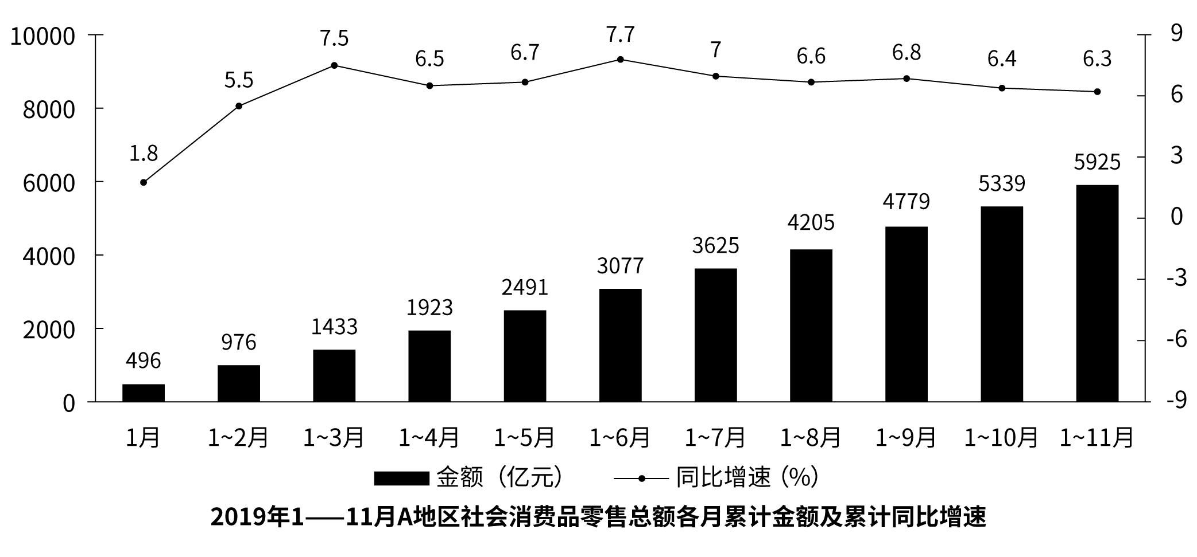
86. (2021山东)2019年A地区住宿和餐饮业社会消费品零售额同比增量约占社会消费品零售总额同比增量的：
A. 10%
B. 20%
C. 30%
D. 40%

87. (2021山东)2019年上半年，A地区社会消费品零售总额超过500亿元的月份有几个？
A. 2
B. 3
C. 4
D. 5

88. (2021山东)2019年12月，A地区社会消费品零售总额同比增速约为：
A. 3%
B. 6%
C. 10%
D. 15%

89. (2021山东)将2019年2—4季度按A地区社会消费品零售总额环比增速从低到高排列，以下正确的是：
A. 3季度，2季度，4季度
B. 2季度，3季度，4季度
C. 4季度，3季度，2季度
D. 3季度，4季度，2季度

90. (2021山东)关于A地区社会消费品零售总额情况，能够从上述资料中推出的是：
A. 2019年批发和零售业月均社会消费品零售总额超过500亿元
B. 2019年4季度社会消费品零售总额同比增速高于全年增速
C. 2019年2季度各月社会消费品零售总额环比增量逐月递增
D. 2018年2月社会消费品零售总额低于上月水平

参考答案与解析
第一部分 客观题
一、单选题
第1题
【知识点】 习思想
【答案】 B
【解析】 本题考查政治常识。
A项，正确，2013年5月，习近平总书记在主持中共中央政治局第六次集体学习时要求：“牢固树立保护生态环境就是保护生产力、改善生态环境就是发展生产力的理念，更加自觉地推动绿色发展、循环发展、低碳发展，决不以牺牲环境为代价去换取一时的经济增长。”
B项，错误，党的十八大报告明确提出，推进生态文明建设，要坚持节约优先、保护优先、自然恢复为主的方针。而不是坚持发展优先、保护为主的方针。
C项，正确，2018年5月18日，习近平总书记在全国生态环境保护大会上的讲话中指出：“山水林田湖草是生命共同体”。为了更好的进行生态保护，应当综合治理，对水流、森林、山岭、草原、荒地、滩涂等自然生态空间进行统一确权登记，形成归属清晰、权责明确、监管有效的自然资源资产产权制度。
D项，正确，2015年3月6日，习近平在参加全国两会江西代表团审议时指出：“环境就是民生，青山就是美丽，蓝天也是幸福”。保护生态环境就是保护生产力，改善生态环境就是发展生产力。发展经济和保护环境都是为了民生。
因此本题选B。

【来源】 2021年山东公务员考试《行测》真题-12月19日第1题,0110模考-选自21山东省考题目第1题

第2题
【知识点】 省情常识
【答案】 B
【解析】 本题考查省情常识。
A项，正确，山东把区域协调发展作为八大发展战略之一，建立更加有效的区域协调发展新机制，构建了“一群两心三圈”的区域发展新格局，即打造具有全球影响力的山东半岛城市群，支持济南建设国家中心城市、青岛建设全球海洋中心城市，推进省会、胶东、鲁南三大经济圈一体化发展。
B项，错误，2018年11月30日首发的“齐鲁号”欧亚班列“兖州北——满洲里——波兰华沙——德国汉堡”是山东省开通中欧班列以来首条驶入欧洲腹地、到达西欧的线路，向西运行最远延伸到德国而不是波兰。
C项，正确，2020年10月26日，山东高速集团投资建设的京沪改扩建、济南大东环、岚罗、潍日连接线四条高速同时建成通车，山东交通基础建设迎来大飞跃。 此日通车的这四条路总里程376.5公里，总投资380.2亿元。至此，山东高速公路通车总里程达到7204公里，重回全国第一方阵。
D项，正确，根据《2020年济南市政府工作报告》提出“推动与泰安、曲阜共享文化旅游资源，打造世界级‘山水圣人’中华文化枢轴”。2020年7月20日下午，山东省第十三届人民代表大会第四次会议开幕，会上代省长强调要着力抓好十项重点工作，其中在着力打造对外开放新高地中便有打造“山水圣人”中华文化枢轴，建好尼山世界儒学中心。
因此本题选B。

【来源】 2021年山东公务员考试《行测》真题-12月19日第2题,0110模考-选自21山东省考题目第2题

第3题
【知识点】 宏观经济学
【答案】 C
【解析】 本题考查经济常识。
A项，错误，通货膨胀指在货币流通条件下，因货币供给大于货币实际需求，也即现实购买力大于产出供给,导致货币贬值，而引起的一段时间内物价持续而普遍地上涨现象。国债可以分为建设性国债和减少货币供应量的国债。建设性国债是指政府发行国债所得用于基础建设，增发建设性国债会导致市场上的货币供应量变多。减少货币供应量的国债是指政府发行国债所得不流向市场，增发减少货币供应量的国债会导致市场上的货币量减少。因此，发生通货膨胀时，应该减发建设性国债，即减发专项基建国债。
B项，错误，税收增加，市场上的货币量会集中于政府手中，市场中流通的货币总量减少，会加剧通货紧缩。
C项，正确，经济下行是指衡量经济增长的各项指标都在不断的降低，比如GDP、PPI、CPI等，也就是经济从一个增长趋势变成一个下降趋势。“保经济增长”成为了主基调。赤字财政指国家制定赤字财政政策，实行赤字财政计划。在制定国家预算时，国家有意将当年预算支出安排得大于当年预算收入，这样的话就相当于向市场上发放的钱数增多，有利于刺激消费，促进经济增长，属于扩张性的财政政策，可以缓解经济下行的情况。
D项，错误，再贴现率是指商业银行到中央银行兑换未到期的票据时，中央银行将利息先行扣除所使用的利率。降低再贴现率会增加市场上的货币供应量，不利于缓解经济过热。
因此本题选C。

【来源】 2021年山东公务员考试《行测》真题-12月19日第3题,0110模考-选自21山东省考题目第3题

第4题
【知识点】 其他法
【答案】 C
【解析】 本题考查法律常识。
A项，不符合，根据《中华人民共和国反不正当竞争法》第6条规定：经营者不得实施下列混淆行为，引人误认为是他人商品或者与他人存在特定联系： （一）擅自使用与他人有一定影响的商品名称、包装、装潢等相同或者近似的标识； （二）擅自使用他人有一定影响的企业名称（包括简称、字号等）、社会组织名称（包括简称等）、姓名（包括笔名、艺名、译名等）； （三）擅自使用他人有一定影响的域名主体部分、网站名称、网页等； （四）其他足以引人误认为是他人商品或者与他人存在特定联系的混淆行为。甲公司的行为属于（一）中的情况。
B项，不符合，根据《中华人民共和国反不正当竞争法》第7条规定，经营者不得采用财物或者其他手段贿赂下列单位或者个人，以谋取交易机会或者竞争优势： （一）交易相对方的工作人员； （二）受交易相对方委托办理相关事务的单位或者个人； （三）利用职权或者影响力影响交易的单位或者个人。 经营者在交易活动中，可以以明示方式向交易相对方支付折扣，或者向中间人支付佣金。经营者向交易相对方支付折扣、向中间人支付佣金的，应当如实入账。接受折扣、佣金的经营者也应当如实入账。 经营者的工作人员进行贿赂的，应当认定为经营者的行为；但是，经营者有证据证明该工作人员的行为与为经营者谋取交易机会或者竞争优势无关的除外。乙酒店向送乘客到酒店就餐的出租车司机发送餐券，应当入账。
C项，符合，根据《中华人民共和国反不正当竞争法》第12条规定，经营者利用网络从事生产经营活动，应当遵守本法的各项规定。 经营者不得利用技术手段，通过影响用户选择或者其他方式，实施下列妨碍、破坏其他经营者合法提供的网络产品或者服务正常运行的行为： （一）未经其他经营者同意，在其合法提供的网络产品或者服务中，插入链接、强制进行目标跳转； （二）误导、欺骗、强迫用户修改、关闭、卸载其他经营者合法提供的网络产品或者服务； （三）恶意对其他经营者合法提供的网络产品或者服务实施不兼容； （四）其他妨碍、破坏其他经营者合法提供的网络产品或者服务正常运行的行为。快递公司经丙百货公司同意，符合我国法律规定。
D项，不符合，根据《中华人民共和国反不正当竞争法》第10条规定，经营者进行有经营者进行有奖销售不得存在下列情形： （一）所设奖的种类、兑奖条件、奖金金额或者奖品等有奖销售信息不明确，影响兑奖； （二）采用谎称有奖或者故意让内定人员中奖的欺骗方式进行有奖销售； （三）抽奖式的有奖销售，最高奖的金额超过五万元。丁超市行为属于（二）中的情况。
因此本题选C。

【来源】 2021年山东公务员考试《行测》真题-12月19日第4题,0110模考-选自21山东省考题目第4题

第5题
【知识点】 人文常识（其它）
【答案】 B
【解析】 本题考查人文常识。
A项，出自《国风·周南·汉广》，意为南有大树枝叶高，树下行人休憩少。汉江有个漫游女，想要追求只徒劳。这首诗是男子追求女子而不能得的情歌，写的是爱情。
B项，“野鹿呦呦叫着呼唤同伴，在那野外吃艾蒿。我有许多好的宾客，鼓瑟吹笙邀请他。”这首诗出自汉末政治家、文学家曹操以乐府古题创作的作品《短歌行》中的第一首诗。这首诗以沉稳顿挫的笔调抒写了诗人求贤如渴的思想和统一天下的雄心壮志。
C项，出自《国风·郑风·野有蔓草》，意为野草蔓蔓连成片，草上露珠亮闪闪。有位美女路上走，眉清目秀美又艳。表现了浪漫而自由的爱情。
D项，出自《诗经·郑风·风雨》，意为风吹雨打天地昏，雄鸡啼叫声不停。既然已见到意中人，心中怎能不欢喜。表现了见到意中人喜出望外之情。
B项主题与其他三项不同。
因此本题选B。
【来源】 2021年山东公务员考试《行测》真题-12月19日第5题,0110模考-选自21山东省考题目第5题

第6题
【知识点】 刑法
【答案】 D
【解析】 本题考查法律常识。
A项、B项、C项，正确，根据《中华人民共和国刑事诉讼法》第二百九十条规定：“对于达成和解协议的案件，公安机关可以向人民检察院提出从宽处理的建议。人民检察院可以向人民法院提出从宽处罚的建议；对于犯罪情节轻微，不需要判处刑罚的，可以作出不起诉的决定。人民法院可以依法对被告人从宽处罚。”
D项，错误，根据《公安机关办理刑事案件程序规定》第一百八十六条规定：“经过侦查，发现具有下列情形之一的，应当撤销案件：（一）没有犯罪事实的；（二）情节显著轻微、危害不大，不认为是犯罪的；（三）犯罪已过追诉时效期限的；（四）经特赦令免除刑罚的；（五）犯罪嫌疑人死亡的；（六）其他依法不追究刑事责任的。”和解不属于应当撤销刑事立案的情形。
因此本题选D。

【来源】 2021年山东公务员考试《行测》真题-12月19日第6题,0110模考-选自21山东省考题目第6题

第7题
【知识点】 国内时政
【答案】 A
【解析】 本题考查时政与地理综合常识。
①金砖国家包括巴西、俄罗斯、印度、中国、南非。③联合国安理会常任理事国包括中国、俄罗斯、英国、法国、美国。②既属于金砖国家又属于联合国常任理事国的是中国和俄罗斯。
A项，正确，中国邻国包括：东邻朝鲜，北邻蒙古，东北邻俄罗斯，西北邻哈萨克斯坦、吉尔吉斯斯坦、塔吉克斯坦，西和西南与阿富汗、巴基斯坦、印度、尼泊尔、不丹等国家接壤，南与缅甸、老挝、越南相连。东部和东南部同韩国、日本、菲律宾、文莱、马来西亚、印度尼西亚隔海相望。中国与俄罗斯领土接壤。
B项，错误，中国的官方语言是汉语（通用普通话）；俄罗斯的官方语言为俄语。
C项，错误，中国位于亚洲东部；俄罗斯位于欧亚大陆北部，地跨欧亚两大洲，是世界上面积最大的国家，俄罗斯被认为是属于欧洲。
D项，错误，四大文明古国分别是古中国、古巴比伦、古埃及、古印度。俄罗斯不属于四大文明古国。
因此本题选A。

【来源】 2021年山东公务员考试《行测》真题-12月19日第7题,0110模考-选自21山东省考题目第7题,24国考真题模考试卷5第13题

第8题
【知识点】 生物医学常识（其它）
【答案】 B
【解析】 本题考查医学常识。
A项，错误，正常人的体温会随着年龄、健康状态、活动水平和每天的时间不同而有一定的变化。人的正常温度范围是36.4-37.5℃之间。如果测直肠温度、耳温或者额头的温度，一般38℃或者以上可视为发热；如果测量口腔的温度，一般37.8℃或者以上视为发热；如果测量腋温，37.3℃或者以上就视为发热。
B项，正确，发热时，体内的免疫细胞和免疫因子的活性提高，当体温在 37.5-38.5℃时，机体免疫活动非常活跃，在某种程度上增强了身体的免疫力。
C项，错误，术后一些患者会出现发热症状，但只有一小部分是由于感染引起。非感染性发热如输血引起的发热反应、部分药物引起的发热反应等一般在术后24-48小时内出现，且体温38℃左右。感染性发热往往体温较高(38.5℃)，多在术后第3天以后才开始出现连续发热。
D项，错误，人身体内的消化是由酶控制的，酶的活性直接影响人的新陈代谢。人体在发热时，体温升高，消化酶（唾液淀粉酶为消化酶的一种）活性降低，表现为食欲减退。因此，唾液淀粉酶是活性降低，而非失去活性。
因此本题选B。

【来源】 2021年山东公务员考试《行测》真题-12月19日第8题,0110模考-选自21山东省考题目第8题

第9题
【知识点】 文化综合（书画、艺术、建筑等）
【答案】 A
【解析】 本题考查人文常识。
宋徽宗赵佶，号宣和主人，宋朝第八位皇帝，著名书画家。
A项，当选，《富春山居图》是元代画家黄公望创作的纸本水墨画，被誉为“画中之兰亭”，是中国十大传世名画之一。在中国朝代发展顺序中，宋在元之前，宋徽宗不可能鉴赏过《富春山居图》。
B项，不当选，《步辇图》是唐代宫廷画家阎立本的作品，主要描绘了吐蕃王松赞干布派使者禄东赞会见大唐皇帝唐太宗，迎娶文成公主一事，属于一幅汉藏和亲题材的人物画。唐代早于宋代，宋徽宗是有可能鉴赏此幅作品的。
C项，不当选，《千里江山图》是北宋画家王希孟的青绿山水作品。作者王希孟在创作此画时只有十几岁，属于宋徽宗当政期间，宋徽宗是有可能鉴赏此幅作品的。
D项，不当选，《簪花仕女图》是唐代宫廷画家周昉的一幅以唐代宫廷贵妇的闲暇生活为题材的人物画。唐代早于宋代，宋徽宗是有可能鉴赏此幅作品的。
因此本题选A。
【来源】 2021年山东公务员考试《行测》真题-12月19日第9题,0110模考-选自21山东省考题目第9题

第10题
【知识点】 化学常识
【答案】 C
【解析】 本题考查化学常识。
A项，正确，硬水，是指含有较多可溶性钙镁化合物的水。软水指的是不含或含较少可溶性钙镁化合物的水。肥皂的主要成分是硬脂酸钠，在水中硬脂酸钠被水电离，形成硬脂酸根离子和钠离子。硬脂酸根离子会和镁离子和钙离子结合生成硬脂酸镁和硬脂酸钙，硬脂酸镁和硬脂酸钙都是不溶于水的沉淀。如果是将肥皂投入到硬水中，会出现有沉淀的现象；如果是将肥皂投入到软水中，不会出现有沉淀的现象，水是纯净透明的。
B项，正确，锌与稀硫酸会发生化学反应，所以锌片在稀硫酸里会溶解，并且在锌片表面会有气泡产生；铜不能与稀硫酸反应，只能与浓硫酸反应。所以把铜放进稀硫酸，而铜片上没有现象。因此，用稀硫酸可以鉴别锌片与铜片。
C项，错误，烧碱就是氢氧化钠，纯碱就是碳酸钠，这两种都是碱性物质，这两种溶液都遇到酚酞变红，因此无法用酚酞试液进行区分。
D项，正确，氧气具有助燃性，二氧化碳没有助燃性。用燃着的木条伸入集气瓶内,如果木条熄灭,说明是二氧化碳,如果燃烧更旺,说明是氧气。因此，用燃着的木条可以鉴别氧气与二氧化碳。
因此本题选C。

【来源】 2021年山东公务员考试《行测》真题-12月19日第10题,0110模考-选自21山东省考题目第10题

第11题
【知识点】 综合考察
【答案】 C
【解析】 考查实词和成语的综合运用。
从二空入手，横线处修饰“问题”。根据前文“恨不得引进一批人才后立刻就让当地经济社会发生翻天覆地的变化”可知，填入词语应表达“贪图眼前利益，引进人才时急于求成”的含义。C项“急功近利”意思是急于求成，贪图眼前的成效和利益，符合文意。
A项“拔苗助长”指把苗拔起来，帮助其成长，比喻违反事物的发展规律，急于求成，反而坏事。侧重于强调想帮助其成长反而有不好的结果，文段并未提及地方在帮助人才成长时出现问题，不符合语境，排除A项。B项“一拥而上“意思是指一下子全都挤上去，形容周围的人同时向一个目标猛挤过去；D项“因噎废食”比喻要做的事情由于出了点小毛病或怕出问题就索性不去干。B项和D项均不符合语境，排除。
验证第一空。横线处体现人才对经济发展的作用，C项“支撑”意思是顶住物体使不倒塌，符合文意，体现了人才的重要性。
因此本题选C。
【来源】 2021年山东公务员考试《行测》真题-12月19日第11题,0110模考-选自21山东省考题目第11题

第12题
【知识点】 成语辨析
【答案】 B
【解析】 成语辨析题。
横线处形容古籍修复师们修复古籍时的态度，根据“修复的珍贵古籍”可知，文中要表达的意思是持有谨慎小心的态度。B项“如履薄冰”比喻行事极为谨慎，存有戒心，符合文意。
A项“不苟言笑”形容态度庄重严肃；C项“精益求精”指好了还求更好；D项“视若珍宝”形容十分珍爱，将其当成无价之宝。A项、C项和D项均无“谨慎小心”的含义，不符合语境，排除。
因此本题选B。
【来源】 2021年山东公务员考试《行测》真题-12月19日第12题,0110模考-选自21山东省考题目第12题

第13题
【知识点】 成语辨析
【答案】 D
【解析】 成语辨析题。
第一空，根据前文“侦探小说的长久流行”可知是读者对于世理人情中的阴暗面存在着“长久”的好奇心，使得侦探小说能一直流行。B项“历久弥新”指经历长久的时间而更加鲜活，更加有活力，更显价值；D项“经久不衰”形容某事或某人经历很长时间仍旧保持较高的旺盛状态事例。二者均体现出“长久”之意，保留B项、D项。
A项“与生俱来”表示个人的特别、不可替代性，一生下来就是如此；C项“自然而然”指不经外力作用而如此。二者均没有体现出“长久”的含义，不符合文意，排除A项、C项。
第二空，横线处和“日常”搭配。根据横线前后“安宁与平静只是表象”“平凡生活”可知，看似“平静、平凡”的日常中处处有大大小小的危机。D项“一成不变”指一经形成，不再改变，置于文中指看似日复一日、没什么变化的日常潜伏着危机，符合文意。B项“百无聊赖”指生活空虚，精神没有寄托，语义消极，文中并无贬低“日常生活”之意，排除B。
因此本题选D。
【来源】 2021年山东公务员考试《行测》真题-12月19日第13题,0110模考-选自21山东省考题目第13题,24国考真题模考试卷4第38题

第14题
【知识点】 实词辨析
【答案】 C
【解析】 实词辨析题。
第一空，“表现出夜行性增强的趋势”是对横线处解释说明，由此可知文中要表达的意思是哺乳动物夜间出行次数较多。B项“亢奋”指极度兴奋；C项“活跃”指行动活泼而积极。二者均可以和夜间活动增多对应，符合文意，保留B项、D项。
A项“敏感”指感觉敏锐，对外界事物可很快判断或反应过来，强调的是“快”，文中并无速度快或反映快之意，排除A。D项“冲动”多指做事鲁莽，不考虑后果，与文中“因为只有在这个时候它们才不太可能碰到人类”文意不符。排除D项。
第二空，横线处和“生存”搭配，C项“威胁”指使遭遇危险，“威胁到……生存”为常见语句，符合语境。B项“侵犯”指非法干涉别人，损害其权利，不与“生存”搭配，排除B项。
因此本题选C。
【来源】 2021年山东公务员考试《行测》真题-12月19日第14题,0110模考-选自21山东省考题目第14题

第15题
【知识点】 综合考察
【答案】 B
【解析】 考察实词和成语的综合运用。
第一空，横线处和“措施”搭配，B项“行之有效”指实行起来有成效，常与“措施”搭配，符合语境。
A项“有的放矢”比喻说话或做事有明确的目的，有针对性，通常作谓语，不能修饰“措施”，且文段没有体现“有针对性”的语义。排除A项。C项“独具匠心”指具有与众不同的巧妙的构思；D项“得天独厚”指人的资质或自然环境特别好。两者均不与“措施”搭配，排除C项和D项。
验证第二空，“目标观众”和前文“找准”对应，符合语境。
因此本题选B。
【来源】 2021年山东公务员考试《行测》真题-12月19日第15题,0110模考-选自21山东省考题目第15题

第16题
【知识点】 实词辨析
【答案】 B
【解析】 实词辨析题。
第一空，根据后文“表现艺术的‘基层’”，可知横线处体现文艺能够贴近大众。B项“欣赏”指享受美好的事物，领略其中的情趣；D项“接触”指挨上；碰着。两者均符合语境。A项“认同”指认为跟自己有共同之处而感到亲切；C项“理解”指了解。两者体现的是文艺的更高要求，和“所有人”搭配程度过重，排除A项和C项。
第二空，所填词与“严谨”语义相对。“严谨”形容态度严肃谨慎；细致、周全、完善，追求完美。B项“活泼”指生动自然，不呆板，可以与“严谨”构成反向照应，符合语境。D项“温馨”指温和芳香，温暖。不能和“严谨”构成相反语义，排除D项。
因此本题选B。
【来源】 2021年山东公务员考试《行测》真题-12月19日第16题,0110模考-选自21山东省考题目第16题

第17题
【知识点】 实词辨析
【答案】 D
【解析】 实词辨析题。
从第二空入手，根据“抢占先机”可知，该空填入的词语形容赶在别人前面拥有核心竞争力。D项“率先”意思是带头，符合语境。
A项“持续”指延续不断，若置于文中应该指之前就拥有“新的核心竞争力”现在继续保持，但是“新的核心竞争力”是这些行业龙头之前没有具备的。故A项不符合语境。B项“真正”与前文“抢占先机”不能对应，且文中并未就核心竞争力的“真假”进行论述。不符合语境，排除B。C项“迅速”强调速度快，前文仅说“已经在着手进行研发、应用人工智能”并未表示会迅速掌握这项技术，文中仅强调的是要先于别人拥有核心竞争力，并未表示这一过程会迅速实现。排除C项。
验证其他两空，第一空，“引擎”和“驱动”对应，符合文意。第三空，“巩固行业地位”为常见固定用法，符合语境。
因此本题选D。
【来源】 2021年山东公务员考试《行测》真题-12月19日第17题,0110模考-选自21山东省考题目第17题

第18题
【知识点】 综合考察
【答案】 B
【解析】 考察实词和成语的综合运用。
第一空，横线处和“互为补充”，故语意应该和“互为补充”相似。A项“珠联璧合”意思是珍珠联串在一起，美玉结合在一块，比喻杰出的人才或美好的事物聚集在一起的美好样子，符合文意。B项“相得益彰”指两个人或两件事物互相配合，双方的能力和作用更能显示出来，符合文意。
C项“互通有无”意思是拿出自己多余的东西给对方，与之进行交换，以得到自己所缺少的东西，但文中是补充而非交换，不符合文意，排除。D项“并行不悖”指同时进行而互相不违背，侧重“并行”而无相互补充之意，不符合文意，排除。
第二空，通过“甚至”可知横线处的词语应比“复杂”语义更重，且通过“和”可知该空与“紧张”并列，故语义与其相近。A项“僵持”指双方相持不下，不能避让也无法进展，无法与上文形成语义递进，排除。B项“对立”更突出两者的相互敌对和冲突，语义更重，符合文意。
因此本题选B。
【来源】 2021年山东公务员考试《行测》真题-12月19日第18题,0110模考-选自21山东省考题目第18题

第19题
【知识点】 综合考察
【答案】 A
【解析】 考察实词和成语的综合运用。
第一空，根据“数字经济蓬勃发展”可知，横线处应体现“新技术、新业态、新模式不断出现”之意，语义积极。A项“层出不穷”指接连不断地出现，没有穷尽；C项“方心未艾”指事物正在发展，尚未达到止境；D项“纷至沓来”形容接连不断的到来。三者均符合语境。B项“乏善可陈”指说不出有什么优点，没有什么好称道的，语义消极，不符合语境，排除B项。
再看第三空，横线处和“创新成果”搭配。A项“融合”指结合在一起，符合语境。C项“实践”和D项“落实”两者均不和“创新成果”搭配，排除C项和D项。
验证第二空，“重塑”指重新塑造，符合语境。
因此本题选A。
【来源】 2021年山东公务员考试《行测》真题-12月19日第19题,0110模考-选自21山东省考题目第19题

第20题
【知识点】 综合考察
【答案】 B
【解析】 考察实词和成语的综合运用。
从第三空入手，横线处体现的是“把事情做对”要重点关注什么，根据后文“强调做事情方法要正确”，方法是在做事情的过程中体现的，故B项“过程”正确。A“源头”、C“结果”、D“目的”均未体现出做事方法。答案锁定B选项
验证其他两空，第一个空“把握方向”，第二个空“理清来龙去脉”搭配合理，符合题意。“来龙去脉”本指山脉的走势和去向，现比喻一件事的前因后果。
因此本题选B。
【来源】 2021年山东公务员考试《行测》真题-12月19日第20题,0110模考-选自21山东省考题目第20题

第21题
【知识点】 主旨概括
【答案】 A
【解析】 主旨概括题。找主旨句，对比选项。
文段为分总结构。背景铺垫—引出话题—原因论述—得出结论。文段首先陈述背景，接下来引出“漆器”这一话题，后又介绍漆器中出现最多的是花卉，并以故宫博物馆的漆器为例进行论述。尾句“所以”之后得出结论，强调漆器中花卉是重要的创作主题。对比选项A项正确。
B项论述的主题不是“漆器”，故排除B；
C项说“有助于了解中国古人的日常生活”，D项说“反映了创作者的审美情趣”，与论述主旨无关。排除C、D。
因此本题选A。
【来源】 2021年山东公务员考试《行测》真题-12月19日第21题,0110模考-选自21山东省考题目第21题

第22题
【知识点】 主旨概括
【答案】 B
【解析】 主旨概括题。找主旨句，对比选项。
文段为分总分结构。引出话题-提出观点-展开论述。文段由彩色和黑白摄影的对比引出话题“黑白摄影”，接下来提出黑白摄影并不过时这一观点，最后具体围绕这一观点展开论述。倒数第二句是文段的主旨句，对比选项，B项是文段主旨句的同义替换项。
A项“不具有可比性”与文意相悖，文段认为二者是完全不同的事物，不存在哪个更好、表现力更强的问题。并非黑白摄影比不上彩色摄影。排除A。
C项，“需要与时俱进不断发展”是对黑白摄影提出的要求，文中并未对其提出要求，且反推黑白摄影只有不与时俱进时才需要这样做，文中并未论述其缺点。排除C。
D项，“艺术评价标准”文段并未提及，属于无中生有。排除D。
因此本题选B。
【来源】 2021年山东公务员考试《行测》真题-12月19日第22题,0110模考-选自21山东省考题目第22题

第23题
【知识点】 语句填空
【答案】 D
【解析】 语句填空题。通读文段，根据横线位置作答。
通过转折词“然而”以及横线后的冒号可知，横线处与最后一句话关系更为紧密，后文是对横线处的解释说明。且然而之前均在论述机器人军用的好处，那么转折之后应该要论述其存在的问题，且根据后文尾句的论述“参战的自主机器人到底是不是战斗员？又应当承担何种战争责任”可知是伦理层面存在问题。锁定D项。
A项，引人深思只能对应上第一个反问句，无法概括完整意思。排除A。
B项，属于对机器人的肯定，和前文形成不了转折关系。排除B。
C项，军备竞赛和冒号后内容无对应关系。
因此本题选D。
【来源】 2021年山东公务员考试《行测》真题-12月19日第23题,0110模考-选自21山东省考题目第23题

第24题
【知识点】 主旨概括
【答案】 A
【解析】 主旨概括题。找主旨句，对比选项。
文段为说明文，重点关注其论述主体，全面概括其特征。文段首先讲述研制超材料的做法，并简单介绍超材料属性还和组合的复合材料的其他性能相关，第三句具体讲述改变超材料的结构和尺寸后，可以让其实现超功能，尾句通过举例，论证超材料具有的特殊性能，因此文段主要讲述超材料的研制方法，即研制原理。对比选项，A项是对文段主旨句的同义替换。
B项“应用领域”C项“分类标准”在文中均没有提及，无中生有。排除B、C。
D项“设计意图”对应“实现对光波、雷达波、无线电波、声波乃至地震波的任意弯曲和精细‘裁剪’”并非重点内容，前文中“通过……”这一具体的做法、对策，才是重点。排除D。
因此本题选A。
【来源】 2021年山东公务员考试《行测》真题-12月19日第24题,0110模考-选自21山东省考题目第24题

第25题
【知识点】 语句填空
【答案】 D
【解析】 语句填空题。通读文段，根据横线位置作答。
空在尾句，对前文进行总结。前文介绍了质量的两个不同定义：早期是从生产角度来定义质量，强调产品要达到规定要求或标准；60年代专家提出是从用户的角度定义质量，即从需求方的角度出发，强调产品要适合用户的使用需要。根据后文“这是重大转变”可知是指质量从注重生产到重视客户需求。对比选项D项正确。
A项，“供给需求”侧重于强调供给方和需求方双方的关系，而文中其实重点强调的是“需求方”。排除A。
B项，“保量”在文中没有提及，且“保质”表述笼统，没有体现“质量观”本身出现了怎样的变化。排除B。
C项，“强调服务”在文中没有提及。排除C。
因此本题选D。
【来源】 2021年山东公务员考试《行测》真题-12月19日第25题,0110模考-选自21山东省考题目第25题

第26题
【知识点】 主旨概括
【答案】 A
【解析】 主旨概括题。找主旨句，对比选项。
第一句明确提出，文化产品的市场方向和创作方向受到消费主体喜好的左右这一现象。接下来分别从积极和消极两个方面谈这个现象所产生的影响。最后通过结论词提出作者对于这一问题的建议，即创作者和制作方更应该研究喜好（兴趣）背后的社会基础和真实需求。由此可知，本文着重指出文化产业存在的问题是过度、盲目迎合受众喜好。对比选项。A项正确。
B项“中长期规划”、C项“供应能力”、D项“创新”文段均未提到，是无关选项，均可排除。
因此本题选A。
【来源】 2021年山东公务员考试《行测》真题-12月19日第26题,0110模考-选自21山东省考题目第26题

第27题
【知识点】 主旨概括
【答案】 D
【解析】 主旨概括题。
文段首先说当人脑在发育阶段接触到视觉刺激，就会对不同的图像特征进行加工。接着从反面加强了论述，说到如果人们在视觉功能的发育关键期，视觉神经元未被充分激活，那么可能导致“看不清”或“看不见”某些图像特征。由此可知文段重点论述的话题是“发育关键期”是非常重要的。对比选项，D项“错过发育关键期”“丧失部分人体机能”均是文段的主要话题，是文段可以作为例子证明的观点。
A项，“不同机能”在文中找不到对应，文中只提及了一种机能。排除A。
B项，“终生影响”“终生”代表的是绝对性持久性的伤害，而文中并未就其是否会影响终身进行论述。无中生有，排除B。
C项，文中论述的是当人脑在发育阶段受到刺激就会对图像特征进行加工，而当神经元未被充分刺激，就对图像特征不敏感。由此可知文中并未论述图像特征对神经元激活的重要性，属于强加逻辑。排除C。
因此本题选D。
【来源】 2021年山东公务员考试《行测》真题-12月19日第27题,0110模考-选自21山东省考题目第27题

第28题
【知识点】 语句排序
【答案】 D
【解析】 语句排序题。大胆猜测，小心验证。
判断首句，②论述的是“作为明清两代的皇宫，故宫一直注重防火”，属于概括性阐述，可能成为首句。⑤句“‘冬凿冰、夏注水、春除草、秋清叶’是故宫的防火传统”，是具体论述故宫怎样防火。属于具体的展开论述部分，二者比较，总括句更适合做居首，②更适合做首句，排除B项和C项。
对比A项和D项，判断句子间的紧密性，③论述的是“同时，金水河也是故宫自古以来的消防水源”，“同时”能够告知我们，这句话和前文某句话构成并列关系。在③句之前的句子也应该论述“消防水源”这一话题，④句是总体概况古代的防火传统，并未提及防火水源，故更适合在③之后而非之前。再看⑥句可知论述的是防火水源，故应该是⑥③相连，在④之前。排除A项。
因此本题选D。
【来源】 2021年山东公务员考试《行测》真题-12月19日第28题,0110模考-选自21山东省考题目第28题

第29题
【知识点】 主旨概括
【答案】 B
【解析】 主旨概括题。找主旨句，对比选项。
文段为分总结构。引出话题—展开论述—得出结论。文段首先介绍了人类祖先大脑进化的支持合作功能使得人类祖先的记忆和思考中心更发达，接下来介绍随着群体更强大，群体之间竞争、合作更重要，大脑也随之进化出管理更大群体的能力。文段最后通过代词“这一进化”对前文进行总结，重点强调这一进化演变出“利他意识、伦理观、良知和尊严意识”等美德。对比选项，B项是文段重点的同义替换。
A项，对应尾句之前的内容，偏离主旨。排除A。
C项，“大脑构造会演化”在文中没有提及，无中生有。排除C。
D项，“群体发展”在“这一进化”之前，并非文段重点，且“群体发展”取决于什么，文中并未提及。排除D。
因此本题选B。
【来源】 2021年山东公务员考试《行测》真题-12月19日第29题,0110模考-选自21山东省考题目第29题

第30题
【知识点】 主旨概括
【答案】 A
【解析】 主旨概括题。找主旨句，对比选项。
文段为分分结构。文段先是介绍了“南朝文学批评家钟嵘用‘知人论世’的方法研究晋人刘琨的作品”。接着介绍了当代的文学评论家也通过“知人论世”方法来考察文学作品，后面还用举例子来加强论证了这一观点。故文段重点强调“知人论世”无论古今都是重要的文学作品研究方法。对比选项，A项是对文段重点的同义替换，符合作者意图。
B项，文段并未论述作家经历对作品的影响，而是论述后人应怎样研究前人的作品，排除B。
C项，“奉为圭臬”程度过重，文段论述的是“知人论世”是重要方法。且“古代作品”表述片面。排除C。
D项，“研究模式”表述不明确，不能准确对应文段核心主旨。排除D。
因此本题选A。
【来源】 2021年山东公务员考试《行测》真题-12月19日第30题,0110模考-选自21山东省考题目第30题

第31题
【知识点】 主旨概括
【答案】 D
【解析】 主旨概括题。找主旨句，对比选项。
文段为分总结构，展开论述-核心观点。首句用转折复句，指出动态竞争条件下，环保能使企业在国际市场上更具竞争优势。尾句用“因此”引导结论，即实施适当的环境保护对提高企业竞争力有益。D项为主旨句的同义替换，D项正确。
A项出自展开论述的部分，非主旨所在，排除A项。
B项“要辩证看待”，C项“应加大环保力度”这两个对策均为无中生有，排除B、C两项。
因此本题选D。
【来源】 2019年山东公务员考试《行测》真题第36题,20国考真题模考第三季第36题,0110模考-选自21山东省考题目第31题

第32题
【知识点】 标题选择
【答案】 D
【解析】 标题选择题。先概括主旨，再由主旨含义提炼标题。
文段为分总分结构。原因论述-得出结论—解释说明。文段首先介绍了在游戏世界人们不用承担后果，随后通过“因此”引出主旨，指出“游戏提供了一种低成本低风险的自我实现方式”，后文接着对文段主旨进行了进一步的解释。“因此”之后为文段主旨，重点强调游戏是一种低成本低风险的自我实现方式。对比选项，D项正确。
A项，文段并未论述怎么解决玩游戏上瘾这一问题，无中生有。排除A。
B项，“游戏社交”对应尾句内容，偏离主旨。且“游戏社交”是游戏带来自我实现的其中一个方面，表述片面。排除B。
C项，“越挫折，越成瘾”文中并未体现这一逻辑，过度推断。排除C。
因此本题选D。
【来源】 2021年山东公务员考试《行测》真题-12月19日第32题,0110模考-选自21山东省考题目第32题

第33题
【知识点】 语句填空
【答案】 C
【解析】 语句填空题。通读文段，根据横线位置作答。
空在中间，承上启下。文段首先指出科普走进生活的时代背景，借着引出“科普创新的话题”，并针对“如何进行科普创新”展开论述。横线前提到“增添文艺的元素，则是其题中应有之义”，且下文通过“老一辈科学家善借文学艺术的力量展开科普工作”进行举例论证。因此，横线处填入句子应体现出“科普工作需要融合文学艺术”之意。C项“科普本身就具有文学性”体现了科普工作与文学艺术的融合。C项符合上述语境。
A项，“期待越来越高”文段并未提及，无中生有。排除A。
B项，“重要驱动力”文中并未提及，文段并没有体现文学艺术是如何推动科普创新的。排除B。
D项，并未提及“文学性”这一核心话题，与上下文话题不一致。排除D。
因此本题选C。
【来源】 2021年山东公务员考试《行测》真题-12月19日第33题,0110模考-选自21山东省考题目第33题

第34题
【知识点】 主旨概括
【答案】 A
【解析】 主旨概括题。找主旨句，对比选项。
文段为总分总结构。提出观点—举例论证—重申观点。文段先指出对于古希腊人来说，有竞赛的地方就有规则的存在，接着举了体育比赛的例子进行论证，最后再次重申观点，强调规则对于竞争的重要性。首尾句是重点，强调规则对于竞争的重要性。对比选项，A项是文段重点的同义替换，符合文段意图。
B项，“公平”是有规则的竞争带来的效果，并非文段重点强调的话题。排除B。
C项，“体育比赛”是文段举例论证部分，偏离主旨。排除C。
D项，未提及“古希腊”，扩大了话题。排除D。
因此本题选A。
【来源】 2021年山东公务员考试《行测》真题-12月19日第34题,0110模考-选自21山东省考题目第34题

第35题
【知识点】 态度观点
【答案】 A
【解析】 态度观点题。先确定原文范围，再进行全面总结。
文段为分总结构，背景铺垫-提出问题。首先指出古汉语在我国艺术类及其他非文学专业硕博阶段，少了必要的定性要求的现状，随后通过“使得”，“导致”引出这种现象引发的问题：外国语和古汉语教学严重失衡，古汉语走向教学的边缘。A项是针对问题提出的合理对策，
A项正确。
B项，根据文意，古汉语在我国中小学、大学有着完善的教育方案，故B项非合理对策，排除B项。
C项，根据文意，导致“古汉语走向教学的边缘”这一问题的根源是“古汉语少了必要的定性要求”，而并不是“外语必修课过多”，故C项不是合理对策，排除C项。
D项“汉语教学”主体错误，文段的主体为“古汉语”，且将古汉语作为“选修课”，也仍无法与作为“必修课”的外国语平衡，排除D项。
因此本题选A。
【来源】 2019年山东公务员考试《行测》真题第43题,20国考真题模考第三季第43题,0110模考-选自21山东省考题目第35题

第36题
【知识点】 平面几何
【答案】 D
【解析】 本题为几何问题。
【方法一】甲乙丙位置关系如图：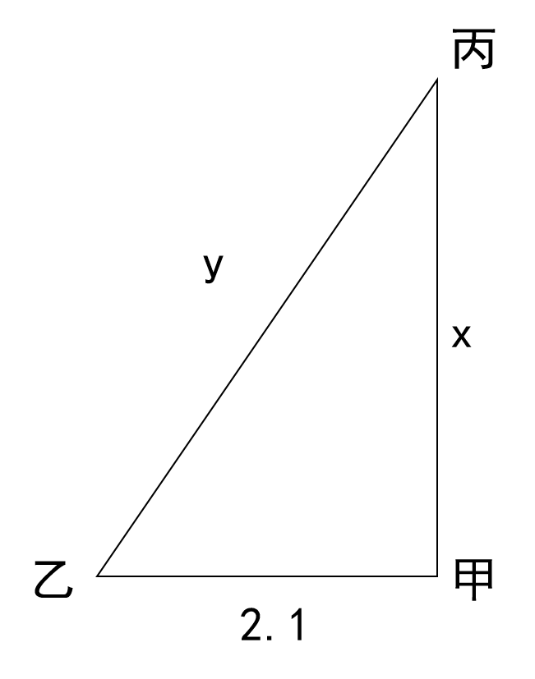。根据题意可知，斜边+短边约是长边的4/3倍，考虑常见的勾股数（3-4-5、6-8-10、5-12-13、7-24-25），同时结合短边长2.1米（正好是7的倍数），重点考虑验证7-24-25，（25+7）=32，正好是24的4/3倍，说明此三角形符合勾股数7-24-25，短边2.1米，一份是2.1÷7=0.3米，那么甲丙距离应该是24份，即24×0.3=7.2米。
【方法二】设甲丙之间距离为x千米，乙丙之间距离为y千米，甲、乙、丙之间位置关系如图所示：
根据直角三角形勾股定理可列方程：x²＋2.1²＝y²...①，根据回程时的路程比去程长1/3可列方程：2.1＋y＝（1+1/3）x...②，将②式代入①式，解得x＝7.2千米。因此本题选D。
【来源】 2021年山东公务员考试《行测》真题-12月19日第36题,0110模考-选自21山东省考题目第36题

第37题
【知识点】 基本方程（组）
【答案】 A
【解析】 本题为基本方程问题。
设甲、乙、丙初期投资分别为x、y、z万元，公司估值上涨50%时，则甲持股金额为（1+50%）x，二期甲投资x万元，此时甲持股金额为（1+50%）x+x，同理可得乙、丙两人持股金额如下表所示：
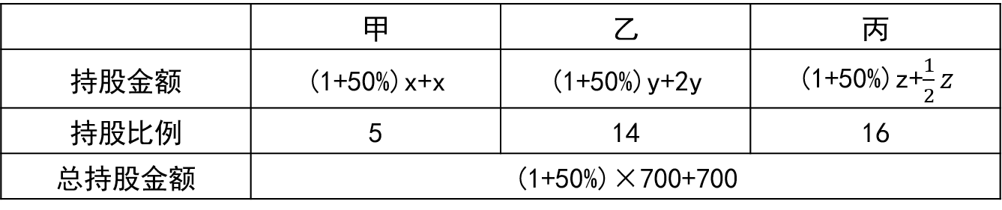
根据甲占总持股金额的5/(5+14+16)列方程：(1+50%)x+x=1750×5/(5+14+16)，解得x=100；根据乙占总持股金额的14/(5+14+16)列方程：(1+50%)y+2y=1750×14/(5+14+16)，解得y=200；则乙初期投资额比甲多投资200-100=100万元。
因此本题选A。
【来源】 2021年山东公务员考试《行测》真题-12月19日第37题,0110模考-选自21山东省考题目第37题

第38题
【知识点】 独立事件概率
【答案】 D
【解析】 本题为概率问题。
设另外两位选手分别为甲、乙，将进入半决赛的4人平均分成2组，分组方式共有＝3种情况，要想小王和小张均在半决赛中获胜，将3种分组方式分类讨论如下：
①小王与甲同组、小张与乙同组，两人均在半决赛获胜的概率为1/3×60%×40%＝2/25；
②小王与乙同组、小张与甲同组，两人均在半决赛获胜的概率为1/3×60%×40%＝2/25；
③小王与小张同组，两人不可能均在半决赛获胜，概率为0，根据分类加法原理，小王和小张均在半决赛中获胜的概率为2/25＋2/25+0＝4/25。因本本题选D。
【来源】 2021年山东公务员考试《行测》真题-12月19日第38题,0110模考-选自21山东省考题目第38题

第39题
【知识点】 函数图像
【答案】 C
【解析】 本题为函数图像问题。
如图所示，M为AB边中点，赋值正方形ABCD的边长为16，甲、乙的速度均为1，分段讨论如下：
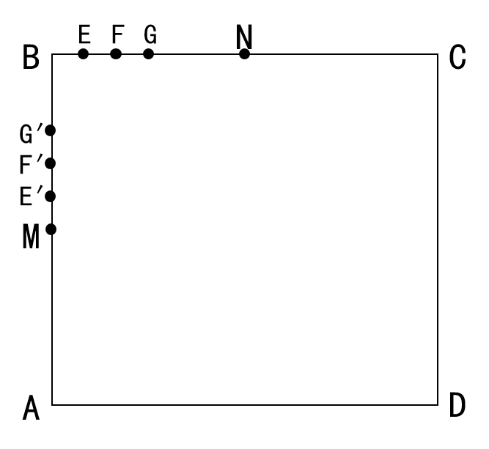
（1）当0＜T≤8时，甲从A向中点M运动，乙在A地保持静止，甲乙之间的距离为甲走的距离，，对应图形为匀速变化的直线。
（2）当8＜T≤16时，甲从中点M向B运动，乙从A向中点M运动，由于甲、乙速度相同，故甲乙之间的距离恒为8，对应图形为平行于T轴的直线。
（3）当16＜T时，乙从B向中点N运动，乙从中点M向B运动，采用描点法可得：
当T=17时，甲到达E点，乙到达E＇点，BE=1，BE＇=（17-8）v=7，根据勾股定理：EE＇=；
当T=18时，甲到达F点，乙到达F＇点，BF=2，BF＇=6，根据勾股定理：FF＇=；
当T=19时，甲到达G点，乙到达G＇点，BG=3，BG＇=5，根据勾股定理：GG＇=；
通过描点，当16＜T≤24时，随着T越来越大，甲乙之间距离越来越小，且下降速度变缓，排除ABD三项。
因此本题选C。
【来源】 2021年山东公务员考试《行测》真题-12月19日第39题,0110模考-选自21山东省考题目第39题

第40题
【知识点】 溶液混合
【答案】 B
【解析】 本题为溶液问题。
设甲盐水浓度为m，乙盐水的浓度为n。浓度＝溶质/溶液，根据题意“将X千克乙盐水与X千克甲盐水混合，并蒸发掉X千克水之后，得到的溶液浓度是乙盐水的Z倍”，可得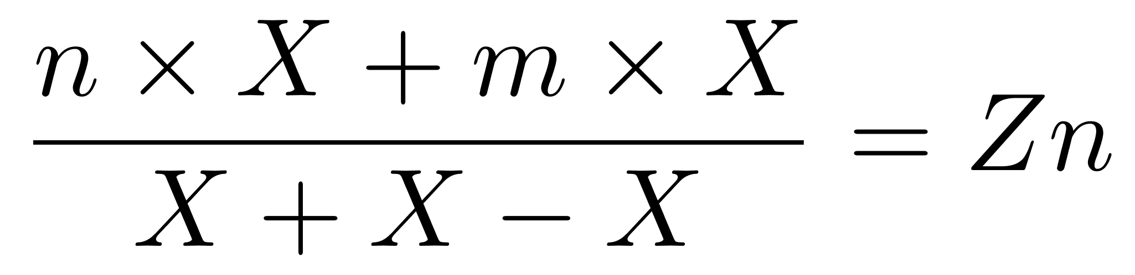，化简得n＋m＝Zn,解得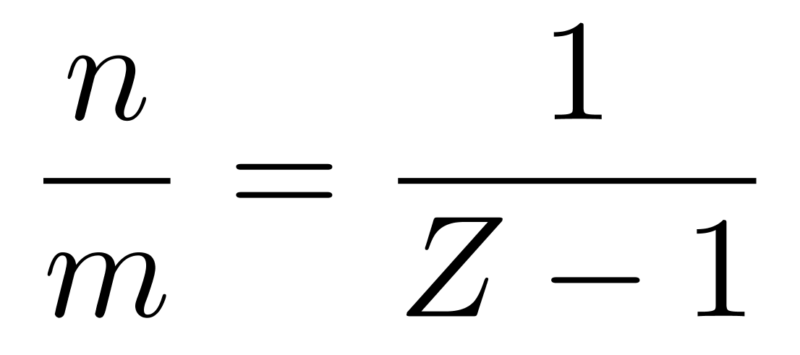，故乙盐水的浓度是甲盐水的倍。
因此本题选B。
【来源】 2021年山东公务员考试《行测》真题-12月19日第40题,0110模考-选自21山东省考题目第40题

第41题
【知识点】 立体几何
【答案】 B
【解析】 本题为几何问题。
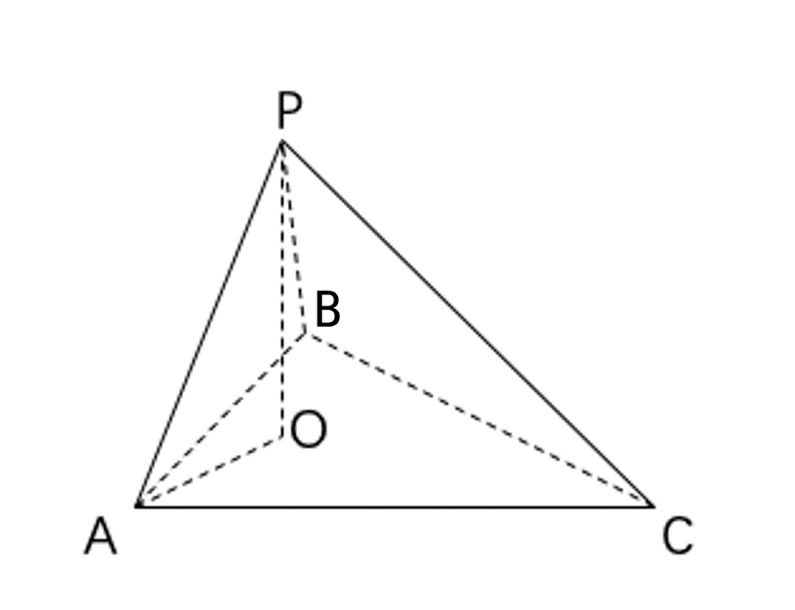
如图所示，△ABC是边长为100米的等边三角形，中心O为信号塔的位置，PO为信号塔的高度。因为O为等边三角形的中心，所以AO为三角形高的2/3，△ABC的高=米，所以米，因为信号塔有效覆盖半径为米，若想覆盖整个围场的地面，P到三角形顶点的最远距离为，在直角三角形AOP中，=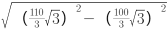=10√7米。因此本题选B。
【来源】 2021年山东公务员考试《行测》真题-12月19日第41题,0110模考-选自21山东省考题目第41题

第42题
【知识点】 工程方程类
【答案】 C
【解析】 本题为工程问题。
制造一小箱和一大箱这种商品后，张比王多做50件，王效率提高后，再共同制造一大箱这种商品，则王制造的总件数比张多50件，说明王效率提高后，张和王共同完成一大箱这种商品时，王比张多制作50+50=100件，一大箱这种商品400件，设王完成x件，张完成y件，则x+y=400，x-y=100，解得x=250件，y=150件，因为两人工作时间相同，所以效率与工作量成正比，那么王效率提高后，王、张效率比为250：150=5:3，那么王效率提高100%之前，王、张效率比为2.5:3=5：6，制造一小箱和一大箱这种商品，两人工作时间相同，那么王、张的工作量之比等于效率比为5:6，设王制作5份，张制造6份，张比王多制造1份，对应多做50件，那么王制作5×50=250件，张制作6×50=300件，一共制作250+300=550件，其中大箱400件，那么小箱550-400=150件。因此本题选C。
【来源】 2021年山东公务员考试《行测》真题-12月19日第42题,0110模考-选自21山东省考题目第42题

第43题
【知识点】 基础费用
【答案】 B
【解析】 本题为费用问题。
赋值该商品的原价是10元，第一天的销量为1件，则每天单价下降10×10%＝1元，该商品的成本为10×60%＝6元，根据题意可得如下表格：
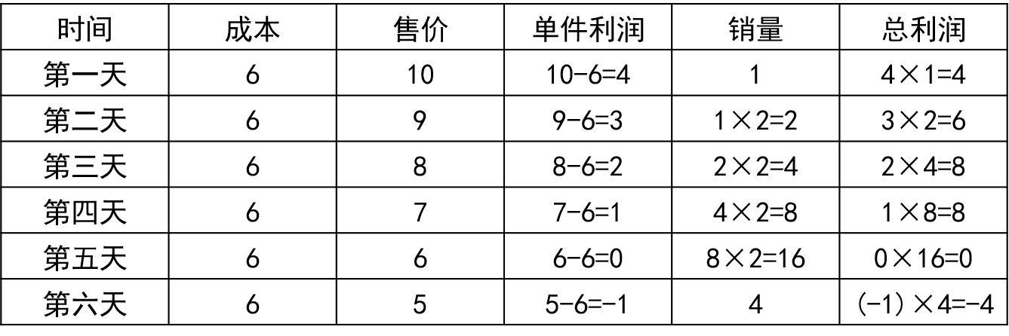
这6天的总利润为4＋6＋8＋8－4＝22元，总成本为6×（1＋2＋4＋8＋16＋4）＝210元，销售这种商品的总利润是总成本的22/210≈10.5%，介于10%—20%之间。
因此本题选B。
【来源】 2021年山东公务员考试《行测》真题-12月19日第43题,0110模考-选自21山东省考题目第43题

第44题
【知识点】 等可能性事件概率
【答案】 C
【解析】 本题为概率问题。
若有部门获取的名额是3人，则先给12个部门各分配1人，还剩3人，再从12个部门中选择2个部门，分别再分配2人和1人，满足有部门获取的名额是3人，有=12×11=132种情况。
若有部门获取的名额是4人，则先给12个部门各分配1人，还剩3人，再从12个部门中选择1个部门，再分配3人，满足有部门获取的名额是4人，有=12种情况。
因为总情况数相同，故有部门获取的名额是3的概率是有部门获取的名额是4的概率的132÷12＝11倍。
因此本题选C。
【来源】 2021年山东公务员考试《行测》真题-12月19日第44题,0110模考-选自21山东省考题目第44题

第45题
【知识点】 排列组合基本原理
【答案】 B
【解析】 本题为排列组合问题。
同一个零件的底面只能用一种颜色，有3种情况，同一个零件的斜面也只能用一种颜色，有3种情况，则一个圆锥体的涂色方式有3×3=9种，5个零件的颜色彼此不完全相同，有种涂色方式。因此本题选B。
备注：本题“彼此都不相同”中“彼此”指的是任意两个圆锥体，即任意两个圆锥体颜色不完全相同，换句话说，5个圆锥体各不相同。
【来源】 2021年山东公务员考试《行测》真题-12月19日第45题,0110模考-选自21山东省考题目第45题

第46题
【知识点】 数量类
【答案】 A
【解析】 本题属于数量类，主要考查数面。
圆内的面依次为1、2、3、4、5，呈等差规律，应选圆内有6个面的图形。
因此本题选A。
【来源】 2021年山东公务员考试《行测》真题-12月19日第46题,0110模考-选自21山东省考题目第46题

第47题
【知识点】 样式类
【答案】 B
【解析】 本题属于样式类，主要考查样式遍历。
横行看，每行样式的全集为“矩形、梯形、三角形”，位置的全集为“两内、两外，白内黑外”。
第三行缺少一个样式为“梯形”，位置为“内白外黑”的图形。
因此本题选B。
【来源】 2021年山东公务员考试《行测》真题-12月19日第47题,0110模考-选自21山东省考题目第47题

第48题
【知识点】 重构类
【答案】 D
【解析】 本题属于重构类，主要考查剖视图。
A项：
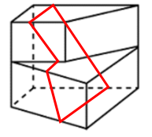
B项：
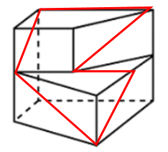
C项：
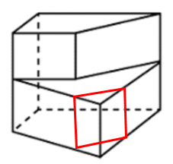
D项：无法截出。
因此本题选D。
【来源】 2021年山东公务员考试《行测》真题-12月19日第48题,0110模考-选自21山东省考题目第48题

第49题
【知识点】 重构类
【答案】 C
【解析】 本题属于重构类，主要考查展开图。
根据左下角小矩形的位置排除A和D项。
根据右下角矩形的位置排除B项。
因此本题选C。
【来源】 2021年山东公务员考试《行测》真题-12月19日第49题,0110模考-选自21山东省考题目第49题

第50题
【知识点】 重构类
【答案】 C
【解析】 本题属于重构类，主要考查平面展开图（六面体）。
图①②⑤折叠成立方体后，黑面间是两两相邻关系；
图③④⑥折叠成立方体后，黑面存在相对面，为一字相连关系。
因此本题选C。
【来源】 2021年山东公务员考试《行测》真题-12月19日第50题,0110模考-选自21山东省考题目第50题

第51题
【知识点】 单定义
【答案】 A
【解析】 本题属于单定义中的脉络型，主要考查“文学艺术”相关的知识。
见微知著是指：见到一点儿苗头，就能知道它的发展趋向或问题的实质。
A项：“见一叶落而知秋之将至”，是指见到一片树叶的凋落，就能知道秋天的到来，比喻通过个别的细微迹象，就可以看到整个形势的发展趋向与结果，符合定义，当选。
B项：“千里之堤，毁于蚁穴”，是指一个小小的蚂蚁洞，可以使千里长堤毁于一旦，比喻小事不注意会造成大乱子，并非“见到一点儿苗头，就知道它的发展趋向或问题的实质”，不符合定义，排除。
C项：“岁寒，然后知松柏之后凋也”，是指到了每年天气最冷的时候，就知道其他植物多都凋零，只有松柏挺拔、不落，比喻有修道的人有坚韧的力量，耐得住困苦，受得了折磨，不至于改变初心，并非“见到一点儿苗头，就知道它的发展趋向或问题的实质”，不符合定义，排除。
D项：“路遥知马力，日久见人心”，意为路途遥远，才可以知道马的力气的大小；经历的事情多了，时间长了，才可识别人心的善恶好歹。并非“见到一点儿苗头，就知道它的发展趋向或问题的实质”，不符合定义，排除。
因此本题选A。
【来源】 2021年山东公务员考试《行测》真题-12月19日第51题,0110模考-选自21山东省考题目第51题

第52题
【知识点】 单定义
【答案】 A
【解析】 本题属于单定义中的脉络型，主要考查“逻辑学”相关的知识。
论证的关键信息是：一个或多个陈述（即前提）被用来为另外一个陈述（即结论）提供支持的理由。
A项：“食物的基因改造存在风险”是“结论”，“基因改造过程中，会把意料之外的改变引入到为人类提供食物的生物DNA中，这些改变对消费者可能是有害的”是“前提”，对结论具有支持的作用，符合定义，当选。
B项：“相信我们的公司能为我们的客户提供最好的产品”和“相信我们的产品一定比我们竞争对手的好”，这两个陈述为并列关系，并未体现“一个陈述被用来为另一个陈述提供支持的理由”，不符合定义，排除。
C项：对于“1648~1789年”之间的事件描述，未体现“前提”和“结论”，不符合定义，排除。
D项：“固体都保持各自的形状和体积”和“液体则占有一定的体积”，这两个陈述为并列关系，“但其形状与盛装容器的形状有关”发生转折，均为“结论”，不存在“前提”，不符合定义，排除。
因此本题选A。
【来源】 2021年山东公务员考试《行测》真题-12月19日第52题,0110模考-选自21山东省考题目第52题

第53题
【知识点】 多定义
【答案】 C
【解析】 本题属于多定义，主要考查“匹配型”。
（1）衬托：为了突出主要事物；用类似的事物或反面的、有差别的事物作陪衬；
（2）对比：用相反或相似的两种事物互相比照；以共同表现某种思想或意境；
【辨析差别】：衬托是以次要事物为陪衬来突出主要事物，而对比中体现的两种事物不分主次。
A项：“朱门酒肉臭，路有冻死骨”，封建贵族“朱门酒肉臭”的奢华生活和穷苦百姓“路有冻死骨”的悲惨命运属于“用相反的两种事物互相比照，以共同表现某种思想或意境”，没有主次之分，使用了（2）对比，未使用（1）衬托，排除。
B项：“桃花潭水深千尺，不及汪伦送我情”，“千尺”运用了夸张的手法，同时，将友情比喻为深千尺的桃花潭水，也运用了比喻的修辞手法，未使用（1）衬托和（2）对比，排除。
C项：“蝉噪林逾静，鸟鸣山更幽”，将“噪”和“静”两个相反事物互相比照，运用了（2）“对比”，同时以“蝉噪”突出“林静”，以“鸟鸣”突出“山幽”，运用了（1）“衬托”，当选。
D项：“千里黄云白日曛，北风吹雁雪纷纷”，指的是满天黄云，太阳被笼罩得昏昏沉沉，北风吹来，大雁在纷飞的雪花中向南飞去，未使用（1）衬托和（2）对比，排除。
因此本题选C。
【来源】 2021年山东公务员考试《行测》真题-12月19日第53题,0110模考-选自21山东省考题目第53题

第54题
【知识点】 单定义
【答案】 B
【解析】 本题属于单定义中的脉络型，主要考查“逻辑学”相关的知识。
类比论证的关键信息是：根据两个对象在某些属性上的相同或相似；推论两者在其他属性上也有相同或相似。
A项：通过“陶渊明”和“李白”两个人为例，两人都有志气且不以高官厚禄为荣，推出所有志气的人都不以高官厚禄为荣，属于归纳推理，不符合“根据两个对象在某些属性上的相同或相似；推论两者在其他属性上也有相同或相似”，不符合定义，排除。
B项：根据“光和声”这两个对象都具有直线传播、折射、反射等现象，体现出“在某些属性上的相同或相似”，从而推出光和声一样，也具有波动性，体现出“推论两者在其他属性上也有相同或相似”，符合定义，当选。
C项：用“白求恩”与“工作不负责任的人”进行对比，不是共性，并非“根据两个对象在某些属性上的相同或相似”，不符合定义，排除。
D项：用“银”和“铜”两种金属电阻率的区别，得出银更适宜做导电材料，是根据二者的区别，得出谁更适合，不符合“根据两个对象在某些属性上的相同或相似；推论两者在其他属性上也有相同或相似”，不符合定义，排除。
因此本题选B。
【来源】 2021年山东公务员考试《行测》真题-12月19日第54题,0110模考-选自21山东省考题目第54题

第55题
【知识点】 单定义
【答案】 D
【解析】 本题属于单定义中的要件型，主要考查“方式”和“目的”这两个要件。
比例原则的关键信息是：
（1）方式：行政机关实施行政行为；
（2）目的：保障公共利益和相对人权益的均衡，将可能造成的不利影响限制在尽可能小的范围和限度内。
A项：“公安机关以扰乱公共秩序为由对发生口角的夫妻处以罚款500元的处罚”，未体现（2）保障相对人权益的均衡，将可能造成的不利影响限制在尽可能小的范围和限度内，不符合定义，排除。
B项：“交通运输局执法员黄某殴打超载冲卡企图逃逸的司机”，使用的不是正常的执法方式，未体现（1）行政机关实施行政行为，不符合定义，排除。
C项：“规划局认定为违章建筑，要求其把楼房全部拆除”，把规划局批准建造九层的九层也给拆除了，未体现（2）保障相对人权益的均衡，将可能造成的不利影响限制在尽可能小的范围和限度内，不符合定义，排除。
D项：“市政府论证某化工项目会对附近的国家级风景区和居民生活区造成严重污染，遂将该项目叫停”，体现出（1）行政机关实施行政行为，（2）保障公共利益，风景区和居民权益，符合定义，当选。
因此本题选D。
【来源】 2021年山东公务员考试《行测》真题-12月19日第55题,0110模考-选自21山东省考题目第55题

第56题
【知识点】 集合类
【答案】 B
【解析】 本题属于集合类，主要考查全同关系。
桂是广西的简称，二者属于全同关系。
A项：皖是安徽的简称，不是江西的简称，排除；
B项：映山红是杜鹃花的别名，二者属于全同关系，当选；
C项：河流与湖泊是两种不同的水体，二者属于并列关系，排除；
D项：圣女果指小西红柿、小番茄果，是西红柿的一种，二者属于种属关系，排除。
因此本题选B。
【来源】 2021年山东公务员考试《行测》真题-12月19日第56题,0110模考-选自21山东省考题目第56题

第57题
【知识点】 集合类
【答案】 C
【解析】 本题属于集合类，主要考查交叉关系。
有的水生动物是卵生动物，比如鱼类，有的水生动物不是卵生动物，比如鲸鱼属于胎生动物，二者属于交叉关系。
A项：腔肠动物与软体动物均属于无脊椎动物，二者属于反对关系，排除；
B项：甲壳纲动物属于节肢动物，二者属于种属关系，排除；
C项：有的飞行动物是哺乳动物，比如蝙蝠，有的飞行动物不是哺乳动物，比如鸟类，二者属于交叉关系，当选；
D项：脊柱动物与无脊椎动物均属于动物，而且非此即彼，二者属于矛盾关系，排除。
因此本题选C。
【来源】 2021年山东公务员考试《行测》真题-12月19日第57题,0110模考-选自21山东省考题目第57题

第58题
【知识点】 映射类
【答案】 D
【解析】 本题属于映射类，主要考查顺承关系。
诗、赋、词均为中国古代文学体裁，先有诗，再有赋，最后有词，三者存在历史演变的前后顺序关系，属于顺承关系。
A项：纸、丝绸、竹简三者均为中国古代书写文字的载体，但是三种载体先有竹简、后有丝绸，最后有纸，并非顺承关系，排除；
B项：昆曲与京剧均属于戏剧，属于两种不同的剧种，二者属于反对关系，与戏剧之间属于种属关系，排除；
C项：油画、水墨画和工笔画是三种绘画形式，其中，水墨画和工笔画为国画的两个分支，均为中国传统的绘画形式，油画起源于欧洲的蛋彩画，不属于中国传统的绘画形式，也不存在前后演变关系，排除；
D项：甲骨文、隶书和楷书均为中国古代文字，并且，先有甲骨文，然后有隶书，最后有楷书，三者之间符合前后演变的顺承关系，当选。
因此本题选D。
补充资料：
诗又称诗歌，是一种用高度凝炼的语言，形象表达作者丰富情感，集中反映社会生活并具有一定节奏和韵律的文学体裁；
赋是我国古代的一种文体，它讲究文采、韵律，兼具诗歌和散文的性质，汉代正式确立了赋的体例，称为“辞赋”；魏晋以后，日益向骈对方向发展，叫做“骈赋”；唐代又由骈体转入律体叫“律赋”；宋代以散文形式写赋，称为“文赋”；
词是一种诗的别体，萌芽于南朝，是隋唐时兴起的一种新的文学样式，到了宋代，经过长期不断的发展，进入到词的全盛时期。
【来源】 2021年山东公务员考试《行测》真题-12月19日第58题,0110模考-选自21山东省考题目第58题

第59题
【知识点】 映射类
【答案】 C
【解析】 本题属于复合类，主要考查地点对应关系和动宾关系。
在油田钻探石油，油田属于地点，钻探石油属于动宾关系。
A项：房产交易需要证书，证书是房产交易的必要条件，并非地点对应关系，排除。
B项：在车站驾驶列车，车站是地点，但驾驶与乘客并非动宾关系，排除；
C项：在渔场捕捞海鲜，渔场属于地点，捕捞海鲜属于动宾关系，当选；
D项：灯塔并非搭建轮船的地点，排除。
因此本题选C。
【来源】 2021年山东公务员考试《行测》真题-12月19日第59题,0110模考-选自21山东省考题目第59题

第60题
【知识点】 集合类
【答案】 A
【解析】 本题属于集合类，主要考查反对关系。
铁、铜、镁均属于金属，属于反对关系。
A项：棒球、排球、台球均属于球类，属于反对关系，当选；
B项：高跟鞋、高帮鞋、增高鞋两两之间属于交叉关系，排除；
C项：高筋粉是面粉的一种，两者属于种属关系，排除；
D项：羊肉和牛肉均是腊肉的原材料，属于原材料对应关系，并非反对关系，排除。
因此本题选A。
【来源】 2021年山东公务员考试《行测》真题-12月19日第60题,0110模考-选自21山东省考题目第60题

第61题
【知识点】 映射类
【答案】 B
【解析】 本题属于映射类，主要考查顺承关系。
先策划，再编排，最后直播，三者属于时间顺承对应关系。
A项：先研发，再测试，最后上线，顺序与题干不一致，排除；
B项：先育苗，再移栽，最后收割，三者属于时间顺承对应关系，当选；
C项：年检一定是在考证通过之后，因此应放在最后，顺序不正确，排除；
D项：先选房，再装修，最后入住，顺序与题干不一致，排除。
因此本题选B。
【来源】 2021年山东公务员考试《行测》真题-12月19日第61题,0110模考-选自21山东省考题目第61题

第62题
【知识点】 映射类
【答案】 A
【解析】 本题属于映射类，主要考查地点对应关系。
树枝是老鹰的栖息地点，天空是老鹰的飞翔地点，均属于地点对应关系。
A项：蜂箱是蜜蜂的栖息地点，花丛是蜜蜂的活动地点，均属于地点对应关系，当选；
B项：蟒蛇栖居于热带、亚热带低山丛林中，可以生活在山涧或森林中，与后两词均属于地点对应关系，但没有栖息地点与活动地点之分，排除；
C项：蚊子可以生活在沟渠或野外，与后两词均属于地点对应关系，但没有栖息地点与活动地点之分，排除；
D项：鲈鱼可以生活在江河或海洋中，与后两词均属于地点对应关系，但没有栖息地点与活动地点之分，排除。
因此本题选A。
【来源】 2021年山东公务员考试《行测》真题-12月19日第62题,0110模考-选自21山东省考题目第62题

第63题
【知识点】 映射类
【答案】 B
【解析】 本题属于映射类，主要考查原材料对应关系。
粘土是制作陶瓷杯的原材料，二者属于原材料对应关系，陶瓷杯属于器具，二者属于种属关系。
A项：门窗是房屋的组成部分，二者属于组成关系，排除；
B项：蚕丝是制作旗袍的原材料，二者属于原材料对应关系，旗袍属于服饰，二者属于种属关系，当选；
C项：纸张是扉页的原材料，二者属于原材料对应关系，扉页是图书的组成部分，二者属于组成关系，排除；
D项：牛肉是肉馅的原材料，二者属于原材料对应关系，肉馅是饺子的组成部分，二者属于组成关系，排除。
因此本题选B。
【来源】 2021年山东公务员考试《行测》真题-12月19日第63题,0110模考-选自21山东省考题目第63题

第64题
【知识点】 集合类
【答案】 C
【解析】 本题属于集合类，主要考查种属关系。
天然气既属于气体也属于燃料，均属于种属关系。
A项：读后感是阅读书籍后的感想，二者属于种属关系，有的读后感是散文，有的读后感不是散文，二者属于交叉关系，排除；
B项：量角器和圆规均属于制图工具，二者属于并列关系，排除；
C项：金银花既属于花卉又属于中药，均属于种属关系，当选；
D项：互联网是网络与网络之间所串连成的庞大网络，二者属于种属关系，网站是在互联网上拥有域名或地址并提供一定网络服务的主机，是存储文件的空间，二者属于对应关系，排除。
因此本题选C。
【来源】 2021年山东公务员考试《行测》真题-12月19日第64题,0110模考-选自21山东省考题目第64题

第65题
【知识点】 集合类
【答案】 C
【解析】 本题属于集合类，主要考查种属关系和交叉关系。
蔬菜与绿色食品均属于食品，均属于种属关系；
有的蔬菜是绿色食品，有的蔬菜不是绿色食品，后两词属于交叉关系。
A项：历史片与科幻片属于并列关系，排除；
B项：海口市与海南省都是中国的一部分，均属于组成关系，海口市属于海南省，后两词属于组成关系，排除；
C项：交通图与单色地图都属于地图，均属于种属关系；有的交通图是单色地图，有的交通图不是单色地图，后两词属于交叉关系，当选；
D项：绿孔雀与蓝孔雀属于并列关系，排除。
因此本题选C。
【来源】 2021年山东公务员考试《行测》真题-12月19日第65题,0110模考-选自21山东省考题目第65题

第66题
【知识点】 真假推理
【答案】 B
【解析】 本题属于真假推理和分析推理，主要考查假设法。
翻译题干：
小张说：“小王是最后过终点的”，即小夏名次在小王之前；
小夏说：“我是紧跟小王的后面跑过终点”，即小夏名次在小王之后；
小王说：“小张和小夏的成绩都比我好”，即小夏名次在小王之前。
运用假设法进行分析：
假设没有人说假话，则三人的话都为真，但小张小王的话与小夏的话不一致，假设错误；
假设小张说了假话，则小王与小夏的话为真，但两人的话不一致，假设错误；
假设小王说了假话，则小张与小夏的话为真，但两人的话不一致，假设错误；
假设小夏说了假话，则小张与小王的话为真，两人的话一致，假设正确。
因此本题选B。
【来源】 2021年山东公务员考试《行测》真题-12月19日第66题,0110模考-选自21山东省考题目第66题

第67题
【知识点】 论证类
【答案】 C
【解析】 本题属于论证类，主要考查多级论证。
论证链条：（在失重环境下）食物在胃里漂动→撑开胃部→给大脑送去“吃饱”的信号→摄入食物不够→体重减轻。
A项：无关选项。高强度训练会消耗更多的热量，论题不一致，排除；
B项：无关选项。吃饭习惯于细嚼慢咽，论题不一致，排除；
C项：削弱论点，胃壁本身张力和内部压力没有太大变化，削弱“食物在胃里漂动→撑开胃部”间的因果联系，具有削弱作用；
D项：无关选项。太空食物通常不需要太多咀嚼，论题不一致，排除。
因此本题选C。
【来源】 2021年山东公务员考试《行测》真题-12月19日第67题,0110模考-选自21山东省考题目第67题

第68题
【知识点】 论证类
【答案】 A
【解析】 本题属于论证类，主要考查论据+观点型。
论据：经常喝茶的女性出现了基因表达改变的现象，并且不少变异的基因与癌症和雌激素水平有关。
论点：喝茶能让女性发生基因表达变化。
A项：【补全对比】。该项通过补充“不饮茶女性”的对比论证，加强了“喝茶”与“女性基因表达变化”之间的联系，具有加强作用，当选；
B项：【无关选项】。该项说的是女性经常喝茶能减少“炎症”的发生，而题干说的是喝茶和“女性基因变化”的关系，话题不一致，排除；
C项：【不明确项】。该项说的是“常饮茶”和“常饮咖啡”的女性雌激素水平有较大差异，但是常喝咖啡的女性雌激素水平如何、是否影响基因改变并不明确，不能支持，排除；
D项：【无关选项】。该项说的是女性和男性体内含有的激素水平不同，而题干讨论的是喝茶和“女性基因变化”的关系，是对女性雌激素水平的纵向比较，与男性激素水平无关，不能支持，排除。
因此本题选A。
【来源】 2021年山东公务员考试《行测》真题-12月19日第68题,0110模考-选自21山东省考题目第68题

第69题
【知识点】 分析推理
【答案】 C
【解析】 本题属于分析推理，主要考查数据推理。
翻译题干：
①“大多数本科毕业生为工学类，也有一部分本科毕业生为人文社科类”，即：工学类毕业生人数＞1/2毕业生人数；
②“在这些毕业生中，大多数在毕业时就已经就业，只有少部分未就业”，即：毕业时就业的毕业生人数＞1/2毕业生人数。
分析推理：
由上可知“工学类毕业生”与“毕业时就业的毕业生”必然存在重叠，可得出至少有一个工学类毕业生毕业时已就业，故C项一定为真。
因此本题选C。
【来源】 2021年山东公务员考试《行测》真题-12月19日第69题,0110模考-选自21山东省考题目第69题

第70题
【知识点】 论证类
【答案】 C
【解析】 本题属于论证类，主要考查实践型。
现象：“摄像头乱象”体现在使用主体的权限、设备的规格、监控人员的资质及素质要求、监控资料及数据的复制、传播等方面。
归因：“摄像头乱象”主要原因是与视频监控系统管理相关的法律法规不健全。
对策：完善与视频监控系统管理相关的法律法规即可以解决“摄像头乱象”。
A项：无关选项。进一步补充说明了“摄像头乱象”，对论证结论无帮助，排除。
B项：类比论证。通过类比解决其他社会问题试图削弱，但削弱力度有限，强度不如C项，排除。
C项：另有归因。说明对公共空间和个人空间的认识不清也是“摄像头乱象”产生的原因，所以仅仅完善法律法规还不够，具有削弱作用。
D项：支持选项。增加可行性，具有加强作用，排除。
比较：B项在质疑对策的可行性，但论证方式强度较弱，C项在质疑归因的完备性，是制定对策的底层起点，削弱力度更强。
因此本题选C。
【来源】 2021年山东公务员考试《行测》真题-12月19日第70题,0110模考-选自21山东省考题目第70题

第71题
【知识点】 分析推理
【答案】 D
【解析】 本题属于分析推理，主要考查假设法。
根据条件“他们的预测中只有一个是正确的，且预测正确的那个人考上了研究生”，由于不确定谁的预测正确，故本题采用假设法解题：
四人中G的预测中提到了“研究生”，故优先假设G；
假设G的说法正确，根据条件可知G考生了研究生，但是题干提到“只有一个人考上了研究生”，那么，G是研究生，与G的预测“H肯定可以考上研究生”冲突，故该假设不成立，故G的预测错误；
那么G和H都没有考上研究生，那么H的预测也是错误的，即“J成为了公务员”，那么H就不能是公务员，本题为选非题，D项“H成为公务员”说法错误。
根据J是公务员，可知J的猜测也是错误的，可知“J并未娶外国人为妻”，A项说法正确，排除；
综上可知，F考生了研究生，B说法正确，排除；
F是研究生，说法正确，那么“G肯定不会成为作曲家”，结合J是公务员，那么G只能是高中老师，C项说法正确，排除。
因此本题选D。
【来源】 2021年山东公务员考试《行测》真题-12月19日第71题,0110模考-选自21山东省考题目第71题

第72题
【知识点】 论证类
【答案】 D
【解析】 本题属于论证类，主要考查论据+观点型。
论点：海马体缩小导致复发性抑郁症。
论据：患有复发性抑郁症的患者大脑中的海马体明显小很多。
A项：轻度抑郁症患者并非复发性抑郁症患者，主体不一致，属于无关选项，排除；
B项：认知障碍和海马体缩小有关系，和题干因果关系话题不一致，排除；
C项：注意力不集中与题干海马体缩小无关，属于无关选项，排除；
D项：患精神类疾病时间越长，海马体萎缩越严重，即精神类疾病导致海马体萎缩，复发性抑郁症属于精神类疾病，颠倒题干因果关系，属于因果倒置削弱，当选。
因此本题选D。
【来源】 2021年山东公务员考试《行测》真题-12月19日第72题,0110模考-选自21山东省考题目第72题

第73题
【知识点】 论证类
【答案】 B
【解析】 本题属于论证类，主要考查前提假设型题目。
已知前提翻译为：①成功捷径→弯路，②弯路→必经之路，递推得到：③成功捷径→必经之路。
已知结论翻译为：依附强者→非成功捷径。
默认假设：依附强者→非必经之路。
A项：重复论据。该项翻译为：捷径→必经之路，重复论据不属于前提，排除。
B项：建立联系。该项翻译为：依附强者→非必经之路，结合论据③，根据“否后必否前”，可得：依附强者→非必经之路→非捷径，建立联系属于前提，当选。
C项：不明确项。该项翻译为：弯路→非捷径，和论据结合无法推出论点，不属于前提。
D项：不明确项。该项翻译为：依附强者→弯路，弯路是对论据①的肯后，无法得到必然结论，排除。
因此本题选B。
【来源】 2021年山东公务员考试《行测》真题-12月19日第73题,0110模考-选自21山东省考题目第73题

第74题
【知识点】 论证类
【答案】 D
【解析】 本题属于论证类，主要考查支持型。
论点：火星不适宜生命存活。
论据：在类似于火星表面的环境下（短波紫外线辐射&高氯酸镁）枯草杆菌短短几分钟之内就失去生存能力。
A项，弱支持项。试图说明枯草杆菌有典型性，仅表明“枯草杆菌是太空飞船中常见的细菌”，未涉及“枯草杆菌”是否是生命力最顽强的细菌，支持力度有限，不如D项，排除。
B项，无关选项。“地球自然界土壤中高氯酸镁的含量很低”讨论的是地球情况，与火星情况无关，论题不一致，排除。
C项，无关选项。“高氯酸镁对生物体的皮肤、粘膜和上呼吸道有刺激作用，危害健康”说明高氯酸镁危害健康，但是危害健康不代表生命不能存活，不代表死亡率就高，排除。
D项，加强选项。增加新论据，表明“氧化铁和过氧化氢”与“枯草杆菌”结合之后毒性的增强作用，更加危害火星生命的存在，正确。
因此本题选D。
【来源】 2021年山东公务员考试《行测》真题-12月19日第74题,0110模考-选自21山东省考题目第74题

第75题
【知识点】 论证类
【答案】 C
【解析】 本题属于论证类，主要考查辩论型。
现象：全球持续出现高温天气；
归因1：高温天气由全球气候变暖造成的；
归因2：高温天气与大气环流特征的变化相关；
比较两个归因，说明归因1是归因2的本质原因，可以最强地支持第一种观点。
A项：【支持归因2】。指出全球气候变暖是由大气环流特征变化导致的，进而说明大气环流特征导致了高温天气，而不是全球气候变暖导致了高温天气，具有削弱作用，排除。
B项：【无关选项】。指出了高温天气具体的含义，未涉及高温天气和气候变暖之间的关系，话题不一致，排除。
C项：【支持归因1】。全球气候变暖通过改变大气环流特征来改变高温等极端天气事件的强度和发生频率，说明了全球气候变暖是本质原因，具有加强作用，当选。
D项：【不明选项】。指出高温天气的原因复杂，但未涉及高温天气和气候变暖之间的关系，话题不一致，排除。
因此本题选C。
【来源】 2021年山东公务员考试《行测》真题-12月19日第75题,0110模考-选自21山东省考题目第75题

第76题
【知识点】 基础增长量
【答案】 A
【解析】 本题为基础增长量计算问题。
定位文字材料第一段可知，2019年，我国电信业务收入累计完成金额1.31万亿元，固定通信业务收入完成4161亿元，同比增长9.5%……移动通信业务实现收入8942亿元，同比减少2.9%”。因为4161+8942=13103亿元≈1.31万亿元，即电信业务收入=固定通信业务+移动通信业务收入，所以电信业务收入增长量=固定通信业务增长量+移动通信业务收入增长量。根据公式，利用增长量百化分技巧，计算n+1原则以及减少量计算n－1原则，可知则2019年电信业务收入增长量为 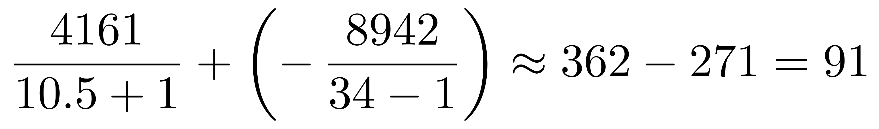亿元（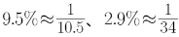，因此本题选A。
【来源】 2021年山东公务员考试《行测》真题-12月19日第76题,0110模考-选自21山东省考题目第76题,24国考真题模考试卷3第126题

第77题
【知识点】 增长率大小比较
【答案】 A
【解析】 本题为增长率大小比较问题。
定位柱状图可知，移动电话基站总量=4G基站数+非4G基站数，简单计算可知2014—2019年移动基站总数依次为：351、466、559、619、667、841万个，根据公式可知，2015年增长率为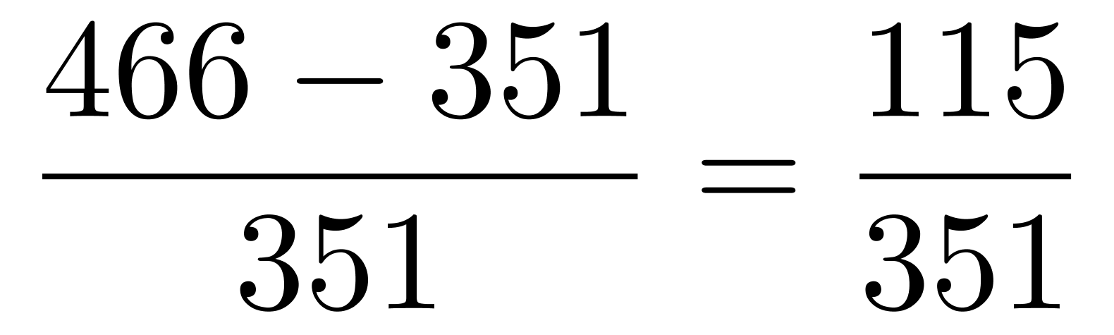 ，首位商3；2016年增长率为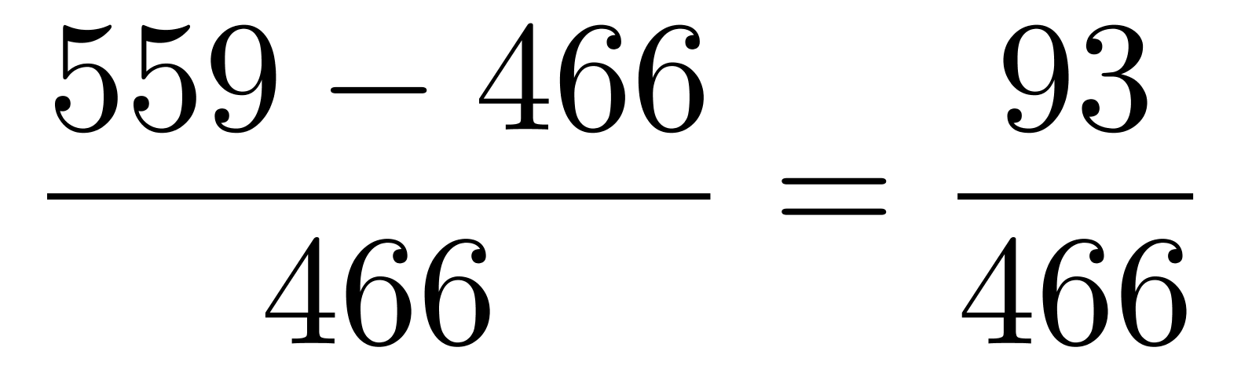 ，首位商1，接近2；2017年增长率为 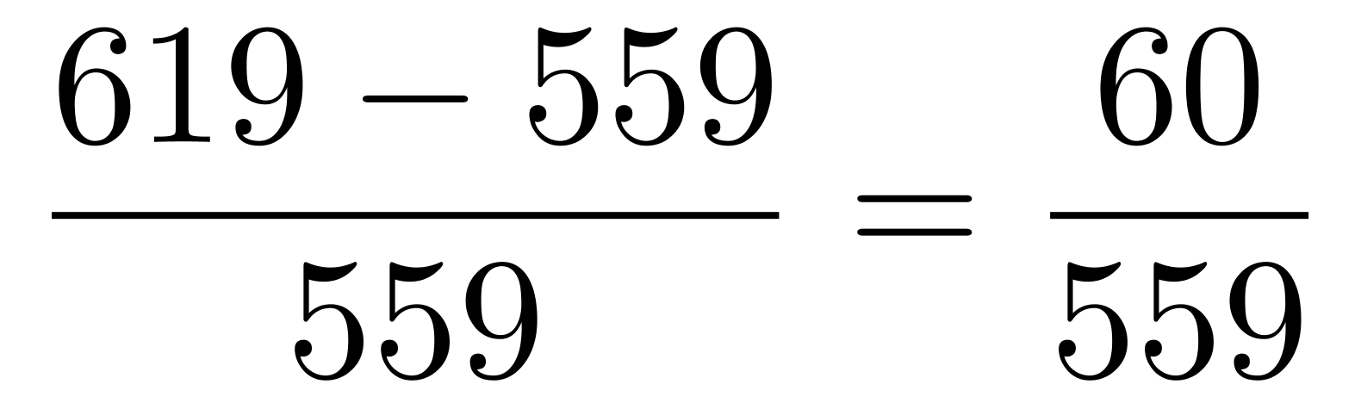，首位商1；2019年增长率为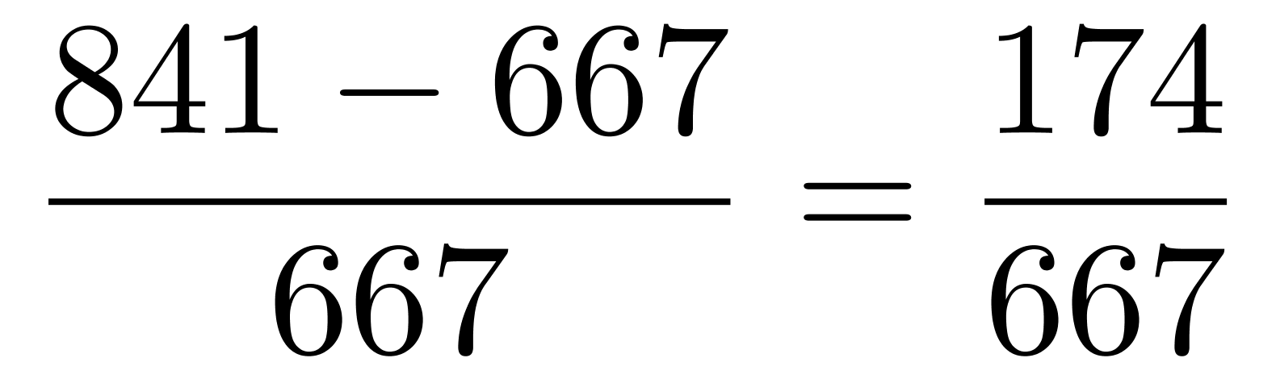 首位商2，接近3；可见增长率最高的是2015年，因此本题选A。
比较技巧：根据分数性质（分子大、分母小的分数值较大）可知，2016年和2017年的增长率必然低于2015年，排除B、C选项，A、D选项量级一致，直除首位分别商3、2，故2015年增长率高于2019年。
因此本题选A。
【来源】 2021年山东公务员考试《行测》真题-12月19日第77题,0110模考-选自21山东省考题目第77题,24国考真题模考试卷3第127题

第78题
【知识点】 直接读数比较
【答案】 C
【解析】 本题为直接读数比较问题。
定位柱状图，因为移动电话基站总量=4G基站数+非4G基站数，题干要求4G基站数占移动电话基站总量的一半以上，即4G基站数＞非4G基站数，直接读数比较可知，符合的有2017年（328＞291）、2018年（372＞295）、2019年（544＞297），共3年，因此本题选C。
【来源】 2021年山东公务员考试《行测》真题-12月19日第78题,0110模考-选自21山东省考题目第78题,24国考真题模考试卷3第128题

第79题
【知识点】 现期量计算
【答案】 A
【解析】 本题为现期量计算问题。
定位柱状图可知，2018年4G基站数为372万个，2019年4G基站数为544万个，非4G基站数为297万个。
移动电话基站总量=4G基站数+非4G基站数。题干要求G基站数占移动电话基站总量的一半以下，即要求当年4G基站数＜非4G基站数即可。根据公式末期量=初期量+n×增长量，代入选项A=2021年，即增长2年，非4G基站数为297+300×2=897万个，4G基站数为544+（544－372）×2=544+172×2=544+344==888万个＜897万个，符合条件，因此本题选A。
【来源】 2021年山东公务员考试《行测》真题-12月19日第79题,0110模考-选自21山东省考题目第79题,24国考真题模考试卷3第129题

第80题
【知识点】 综合分析
【答案】 D
【解析】 本题为综合分析问题。
A选项，定位文字材料可知，2019年，固定通信业务收入在电信业务收入中所占比重较上年提高2.6个百分点”，因为电信业务收入=固定通信业务收入+移动通信业务收入，即固定通信业务收入占比+移动通信业务收入占比=100%，则移动通信业务收入占比较上年降低2.6个百分点，并非2.9个百分点，错误；
B选项，定位文字材料可知，2019年，固定通信业务收入完成4161亿元，同比增长9.5%，根据公式，利用增长量计算的n+1原则可知所求增长量为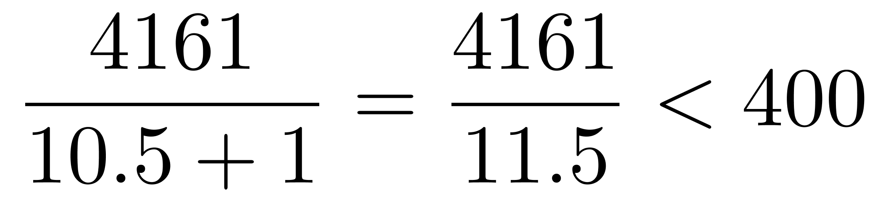亿元（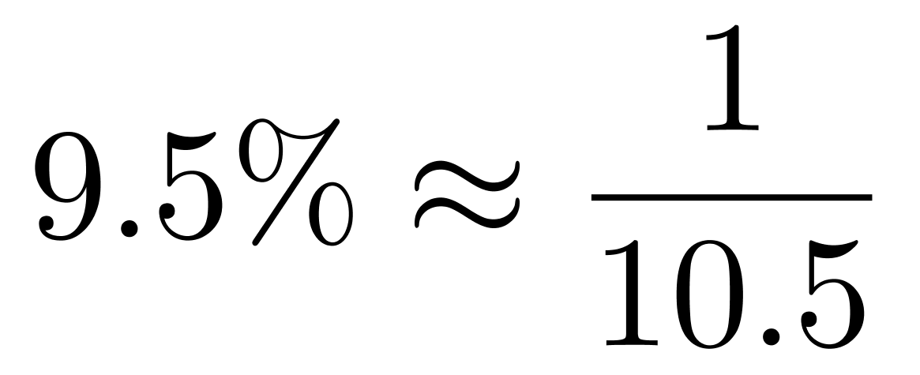），错误；
C选项，定位灰色柱状图直接读数可知，2016年非4G基站数量（296万个）＞2017年非4G基站数量（291万个），可见非4G基站数量并非逐年递增，错误；
D选项，定位白色柱状图，根据公式增长量=现期量－基期量，简单计算可得各年份4G基站数量同比增量分别如下，2015年：177－85＜100万个，2016年：263－177＜100万个，2017年：328－263＜100万个，2018年：372－328＜100万个，2019年：544－372＞100万个，可见增长量最大的是2019年。
仔细观察数据可知，只有2015年4G基站数较上年实现了翻番，即超过上年的2倍，可见增速最大的是2015年，和增量最大的不是同一个年份，正确。
因此本题选D。
【来源】 2021年山东公务员考试《行测》真题-12月19日第80题,0110模考-选自21山东省考题目第80题,24国考真题模考试卷3第130题

第81题
【知识点】 两期比重差
【答案】 A
【解析】 本题为两期比重差值计算问题。
定位文字材料第一句可知，2019年，全国棉花产量588.9万吨，比上年减少21.3万吨。其中，新疆棉花产量500.2万吨，比上年减少10.8万吨。
根据和基期量=现期量+减少量，2019年新疆棉花占全国总产量的比重为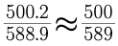≈85%，2018年的比重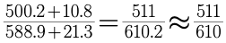≈84%，则2019年新疆棉花产量占全国总产量的比重比上年上升85%－84%=1%，即约上升1个百分点，上升了不到5个百分点。因此本题选A。
【来源】 2021年山东公务员考试《行测》真题-12月19日第81题,0110模考-选自21山东省考题目第81题,24国考真题模考试卷5第126题

第82题
【知识点】 简单计算
【答案】 C
【解析】 本题为简单计算问题。
定位文字材料可知，2019年，全国棉花种植面积为3339.2千公顷，比上年减少15.2千公顷。新疆的棉花种植面积比上年增加49.2千公顷，定位表格最后一行可知，2019年新疆棉花的种植面积为2540.5千公顷。
根据基期量=现期量－增长量可知，2018年全国棉花种植面积为3339.2-（-15.2）≈3339+15=3354千公顷。2018年新疆棉花的种植面积为2540.5-49.2≈2541－49=2492千公顷，则2018年除新疆外，全国其他地区棉花种植总面积=全国种植面积-新疆种植面积=3354－2492=862千公顷，可见在800—900千公顷之间。因此本题选C。
【来源】 2021年山东公务员考试《行测》真题-12月19日第82题,0110模考-选自21山东省考题目第82题,24国考真题模考试卷5第127题

第83题
【知识点】 基期倍数
【答案】 B
【解析】 本题为基期倍数计算问题。
定位文字材料最后两句可知，2019年，长江流域棉花种植面积比上年减少32.4千公顷，同比下降8.7%。黄河流域棉花种植面积比上年减少28.1千公顷，同比下降 6.2%”。
根据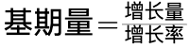可知，2018年长江流域棉花种植面积为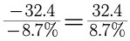千公顷，黄河流域棉花种植面积为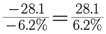千公顷，则所求倍数为,与B选项最接近，因此本题选B。
【来源】 2021年山东公务员考试《行测》真题-12月19日第83题,0110模考-选自21山东省考题目第83题,24国考真题模考试卷5第128题

第84题
【知识点】 现期平均数大小比较
【答案】 A
【解析】 本题为现期平均数大小比较问题。
定位表格材料。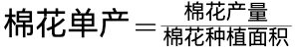，题干要求，即要求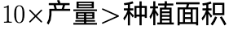，简单计算可知满足的省区有河北（10×22.7＞203.9）、江西（10×6.6＞42.6）、山东（10×19.6＞169.3）、湖南（10×8.2＞63）、新疆（10×500.2＞2540.5），共5个省区。
因此本题选A。
【来源】 2021年山东公务员考试《行测》真题-12月19日第84题,0110模考-选自21山东省考题目第84题,24国考真题模考试卷5第129题

第85题
【知识点】 综合分析
【答案】 B
【解析】 本题为综合分析问题。
A选项，定位文字材料第一句可知，2019年，全国棉花产量588.9万吨，比上年减少21.3万吨。根据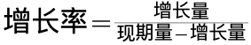可知，2019年全国棉花产量增长率为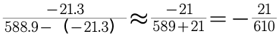≈-3%，不是-5%，错误；
B选项，定位文字材料可知，2019年，全国棉花种植面积为3339.2千公顷，比上年减少15.2千公顷。新疆的棉花种植面积比上年增加49.2千公顷。长江流域棉花种植面积比上年减少32.4千公顷，黄河流域棉花种植面积比上年减少28.1千公顷。全国棉花种植面积总增量=新疆棉花种植面积增量+长江流域棉花种植面积增量+黄河流域棉花种植面积增量+其他地区棉花种植面积增量，即－15.2=49.2－32.4－28.1+其他地区棉花种植面积增量，解得其他地区棉花种植面积增量为－3.9千公顷＜0，即其他地区棉花种植面积同比下降，正确；
C选项，定位文字材料可知，2019年，新疆棉花产量500.2万吨，比上年减少10.8万吨……新疆的棉花种植面积比上年增加49.2千公顷，可见种植面积增速为正，产量增速为负，因为，因为产量增速＜面积增速，则2019年新疆棉花单产下降，并非上升，错误；
D选项，定位文字和表格材料可知，2019年，全国棉花产量588.9万吨。根据，数据做取整处理，可得2019年，棉花种植面积排名前7的省区，棉花产量占全国总产量的比重约为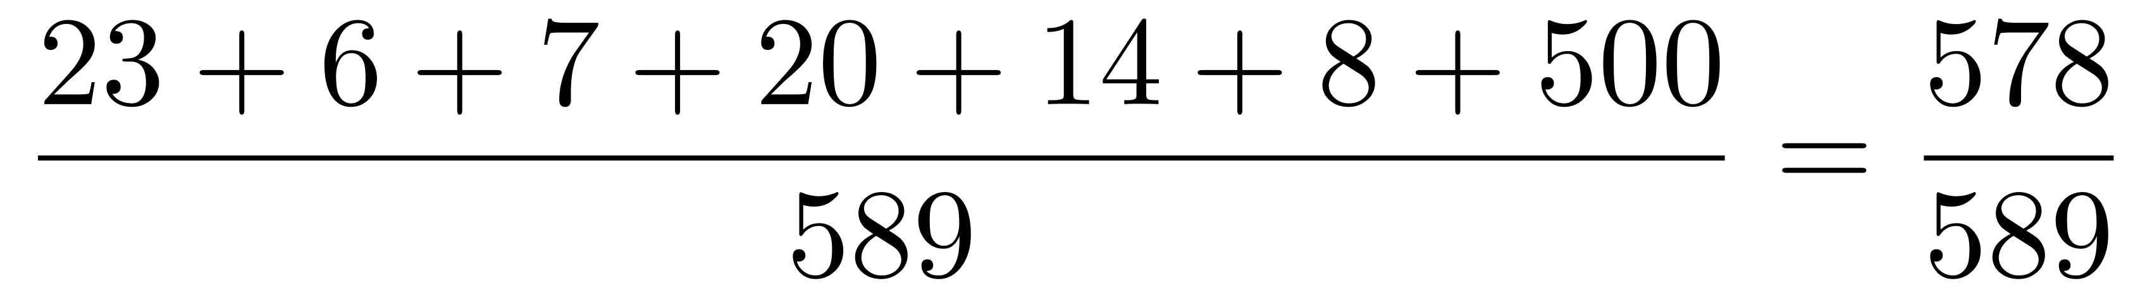≈98%＞95%，不在90%—95%之间，错误。
因此本题选B。
【来源】 2021年山东公务员考试《行测》真题-12月19日第85题,0110模考-选自21山东省考题目第85题,24国考真题模考试卷5第130题

第86题
【知识点】 现期比重
【答案】 B
【解析】 本题考为现期比重计算问题。
定位表格材料可知，2019年A地区住宿和餐饮业社会消费品零售额为828.11亿元，同比增长11.2%，社会消费品零售总额为6582.85亿元，同比增长6.7%。根据公式，利用增长量计算的n+1原则可知，住宿和餐饮业同比增量约为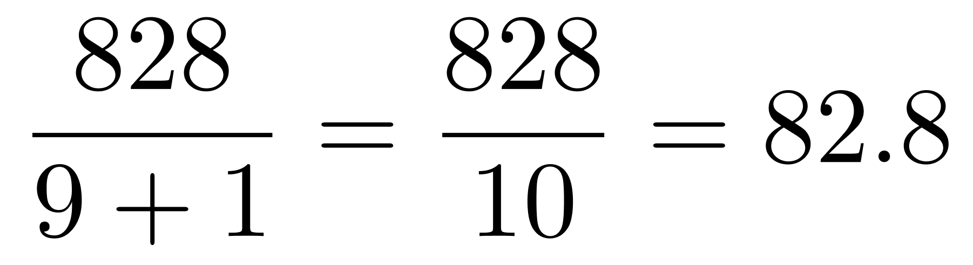（11.2%≈），社会消费品零售总额同比增量为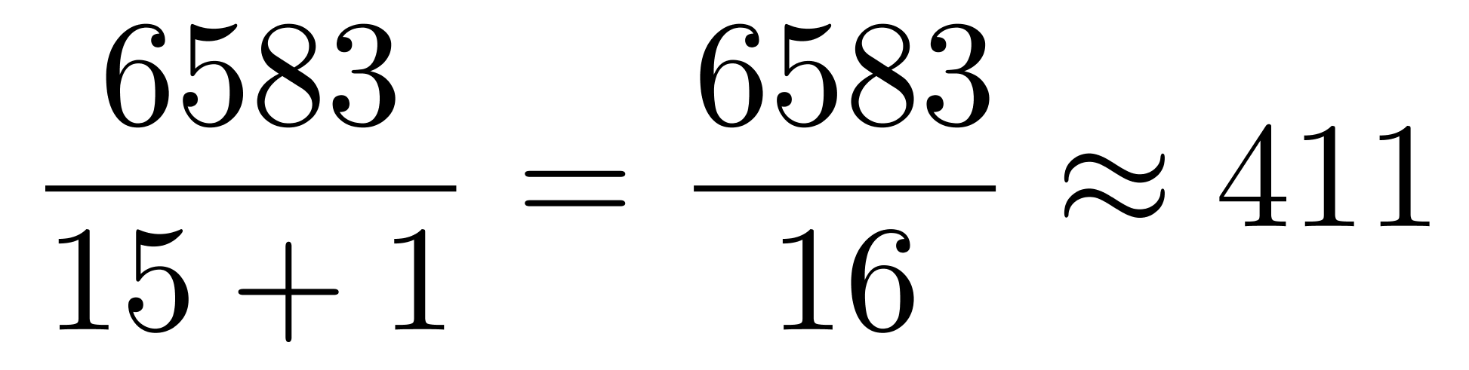（6.7%≈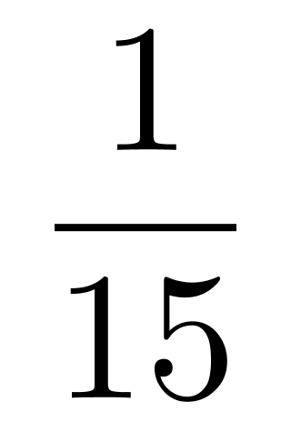）。
则题干所求占比为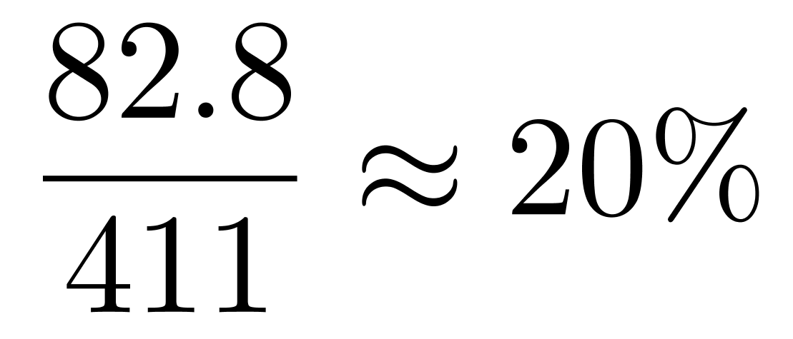。
因此本题选B。
【来源】 2021年山东公务员考试《行测》真题-12月19日第86题,0110模考-选自21山东省考题目第86题

第87题
【知识点】 简单计算比较
【答案】 A
【解析】 本题为简单计算问题。
定位图形材料，注意柱状图给出的是累计值，2019年上半年为2019年1—6月，各个月份社会消费品零售总额分别为，2019年1月：496亿元；2月：976-496=480亿元；3月：1433-976=457亿元；4月：1923-1433=490亿元；5月：2491-1923=568亿元；6月：3077-2491=586亿元。可见超过500亿元的月份有5月和6月，共计2个。
因此本题选A。
【来源】 2021年山东公务员考试《行测》真题-12月19日第87题,0110模考-选自21山东省考题目第87题

第88题
【知识点】 混合增长率计算
【答案】 C
【解析】 本题为混合增长率计算问题。
定位柱状图可知，2019年1-11月A地区社会消费品零售总额为5925亿元，同比增长6.3%；定位表格材料可知，2019年全年A地区社会消费品零售总额为6582.85亿元，同比增长6.7%。2019年=（2019年1~11月）+2019年12月，根据混合增长率口诀，整体增速介于各个部分增速之间，且偏向基数较大的一方，则2019年1~11月增速（6.3%）＜2019年增速（6.7%）＜2019年12月增速（r），排除A、B选项。且6.7%应更接近6.3%，无法排除其他选项，使用十字交叉法，2019年12月社会消费品零售总额约为6583-5925=658亿元，用现期量近似替代基期量计算可得，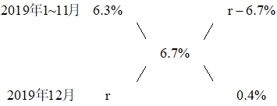，则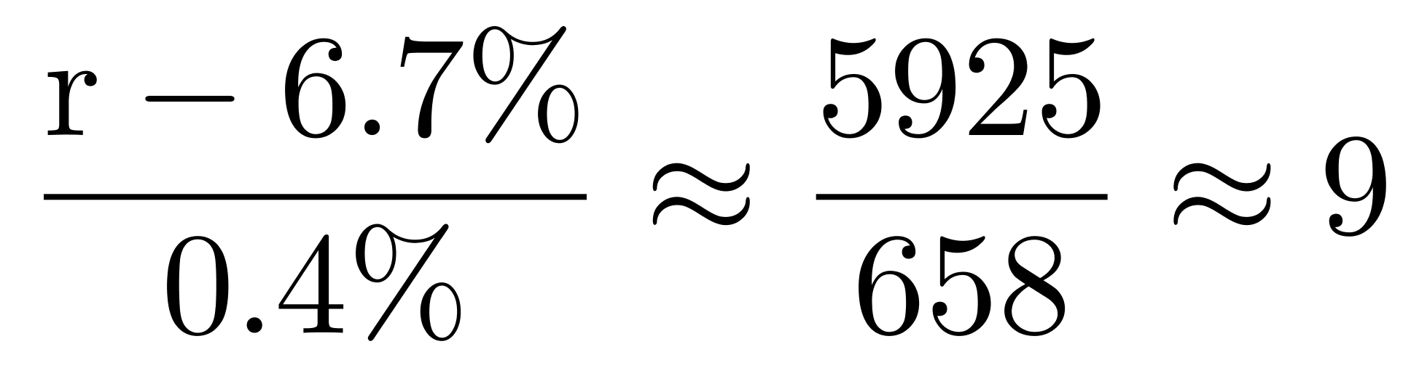，解得r≈10.3%。
因此本题选C。
【来源】 2021年山东公务员考试《行测》真题-12月19日第88题,0110模考-选自21山东省考题目第88题

第89题
【知识点】 增长率大小比较
【答案】 D
【解析】 本题为增长率大小比较问题。
定位柱状图数据，注意给出的是累计值，简单计算可知2019年各季度社会消费品零售总额分别为：1季度，1433亿元；2季度，3077-1433=1644亿元；3季度，4779-3077=1702亿元；4季度，6583-4779=1804亿元。
根据公式可知，2—4季度，各季度的环比增速分别为：2季度，；3季度，；4季度，，略大于5%，可见增速从小到大排序为3季度＜4季度＜2季度。
因此本题选D。
【来源】 2021年山东公务员考试《行测》真题-12月19日第89题,0110模考-选自21山东省考题目第89题

第90题
【知识点】 综合分析
【答案】 D
【解析】 本题为综合分析问题。
A选项，定位表格材料可知，2019年批发和零售业额为5754.74亿元，则2019年批发和零售业月均社会消费品零售总额为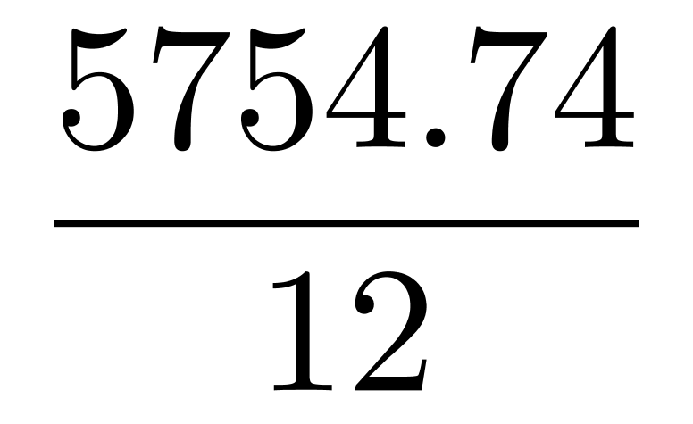，直除首位商4，即不到500亿元，错误；
B选项，定位折线图数据可知，2019年1—9月社会消费品零售总额同比增速为6.8%，定位表格数据可知，1—12月同比增速为6.7%，1—12月=（1—9月）＋4季度，根据混合增速口诀，整体增速介于各部分增速之间，可知4季度同比增速＜1—12月同比增速（6.7%）＜1—9月同比增速（6.8%），即2019年4季度社会消费品零售总额同比增速低于全年同比增速，错误；
C选项，定位柱状图数据简单计算可知，2019年3—6月社会消费品零售总额分别为1433－976=457亿元，1923－1433=490亿元，2491－1923=568亿元，3077－2491=586亿元，根据增长量=现期量－基期量可得，4—6月的环比增量分别为490－457=33亿元，568－490=78亿元，586－568=18亿元，可见6月环比增量低于5月，可见并非逐月递增，错误；
D选项，定位图形材料可知，2019年1月社会消费品零售总额496亿元，同比增长1.8%，1—2月社会消费品零售总额976亿元，同比增长5.5%，可知2019年2月社会消费品零售总额为976－496=480亿元，根据混合增速口诀，整体增速介于各部分增速之间，可知1月同比增速（1.8%）＜1—2月同比增速（5.5%）＜2月同比增速，即2月同比增速高于5.5%，根据，可得2018年1月和2月社会消费品零售总额分别为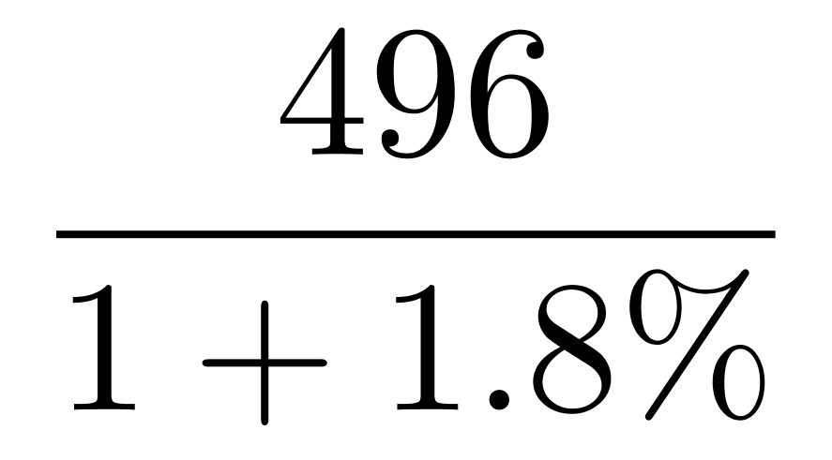、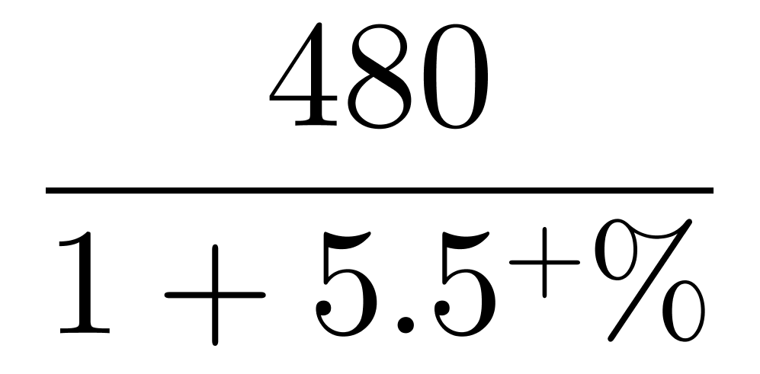，根据分数性质可知，前者分子大且分母小分数值大，即2018年2月社会消费品零售总额低于1月，正确。

解法二：2018年1月份社会消费品零售总额分别为，2018年1-2月份社会消费品零售总额分别为，因为＞，即1月份高于1-2月份的一半，即1月份高于2月份，正确。
因此本题选D。
【来源】 2021年山东公务员考试《行测》真题-12月19日第90题,0110模考-选自21山东省考题目第90题

